ĐẠI HỌC QUỐC GIA TP. HỒ CHÍ MINH
TRƯỜNG ĐẠI HỌC CÔNG NGHỆ THÔNG TIN
KHOA CÔNG NGHỆ PHẦN MỀM
ĐỒ ÁN 1
TÌM HIỂU NỀN TẢNG .NET CORE 10
TRONG PHÁT TRIỂN HỆ THỐNG BACKEND
Sản phẩm thực nghiệm: ECommerceApp Backend API
Giảng viên hướng dẫn: ThS. Nguyễn Công Hoan
Sinh viên thực hiện:
Lê Minh Phát - 23521140
Trần Quang Mạnh – 23520917

Lớp học phần: Đồ Án 1 - Học kỳ 2 / 2025-2026
TP. HỒ CHÍ MINH, 2026

LỜI CẢM ƠN
Nhóm thực hiện xin gửi lời cảm ơn chân thành đến ThS. Nguyễn Công Hoan, giảng viên hướng dẫn học phần Đồ Án 1, đã định hướng đề tài, góp ý phạm vi nghiên cứu và hỗ trợ nhóm trong quá trình xây dựng sản phẩm thực nghiệm. Những góp ý về phương pháp tiếp cận, cách tổ chức báo cáo và yêu cầu đối với một hệ thống backend hiện đại là cơ sở quan trọng để nhóm hoàn thiện đồ án này.
Nhóm cũng xin cảm ơn Khoa Công nghệ Phần mềm, Trường Đại học Công nghệ Thông tin - Đại học Quốc gia TP. Hồ Chí Minh đã tạo môi trường học tập giúp sinh viên có cơ hội tiếp cận các nền tảng phát triển phần mềm mới. Thông qua đồ án, nhóm có điều kiện củng cố kiến thức lập trình backend, cơ sở dữ liệu, bảo mật, container, caching và observability trong một sản phẩm có tính thực nghiệm rõ ràng.
Cuối cùng, nhóm xin cảm ơn các tài liệu chính thức của Microsoft, Docker, Elastic, Serilog, Redis, Google Cloud cùng các tài liệu nội bộ của đề tài. Các nguồn tham khảo này giúp nhóm liên hệ giữa lý thuyết về .NET Core 10 và hệ thống ECommerceApp Backend API được cài đặt trong mã nguồn hiện tại.

Mục lục
LỜI CẢM ƠN 2
DANH MỤC TỪ VIẾT TẮT 5
TÓM TẮT ĐỒ ÁN 1
CHƯƠNG 1. MỞ ĐẦU 3
1.1. Bối cảnh và lý do chọn đề tài 3
1.2. Mục tiêu nghiên cứu và mục tiêu sản phẩm 3
1.3. Đối tượng, phạm vi và giới hạn 4
1.4. Phương pháp thực hiện 5
1.5. Cấu trúc báo cáo 5
CHƯƠNG 2. CƠ SỞ LÝ THUYẾT VÀ CÔNG NGHỆ NỀN TẢNG 7
2.1. Tổng quan .NET Core 10 trong phát triển backend 7
2.2. ASP.NET Core Web API và lựa chọn controller-based API 7
2.3. Entity Framework Core 10 và mô hình dữ liệu quan hệ 8
2.4. Xác thực JWT, phân quyền và bảo mật mật khẩu 8
2.5. Redis distributed cache 9
2.6. Logging, observability và Serilog 9
2.7. Docker, OpenAPI và tích hợp dịch vụ ngoài 9
CHƯƠNG 3. PHÂN TÍCH BÀI TOÁN VÀ YÊU CẦU HỆ THỐNG 11
3.1. Mô hình hóa vấn đề thương mại điện tử 11
3.2. Tác nhân hệ thống 11
3.3. Yêu cầu chức năng 12
3.4. Yêu cầu phi chức năng 13
3.5. Use case và luồng hoạt động nghiệp vụ 13
CHƯƠNG 4. THIẾT KẾ KIẾN TRÚC VÀ CƠ SỞ DỮ LIỆU 28
4.1. Kiến trúc tổng thể 28
4.2. Thiết kế phân lớp và hợp đồng trong mã nguồn 30
4.3. Thiết kế domain model và cơ sở dữ liệu 35
CHƯƠNG 5. CÀI ĐẶT HỆ THỐNG 41
5.1. Cấu trúc mã nguồn 41
5.2. Cài đặt API, xác thực và phân quyền 42
5.3. Cài đặt khách hàng, địa chỉ, giỏ hàng và catalog 44
5.4. Cài đặt checkout, thanh toán, hủy đơn và hoàn tiền 53
5.5. Cài đặt feedback, xử lý nền, logging và error handling 57
CHƯƠNG 6. KIỂM THỬ, TRIỂN KHAI VÀ ĐÁNH GIÁ 63
6.1. Kiểm tra biên dịch và chất lượng mã 63
6.2. Triển khai bằng Docker Compose 63
6.3. Kịch bản kiểm thử chức năng 65
6.4. Đánh giá kết quả đạt được 65
6.5. Hạn chế hiện tại 66
CHƯƠNG 7. KẾT LUẬN VÀ HƯỚNG PHÁT TRIỂN 67
7.1. Kết luận 67
7.2. Hướng phát triển 67
TÀI LIỆU THAM KHẢO 69
Tài liệu tiếng Việt 69
Tài liệu tiếng Anh 69

DANH MỤC BẢNG BIỂU
Số bảng | Tên bảng
Bảng 1.1 | Liên hệ giữa mục tiêu đồ án và minh chứng trong sản phẩm
Bảng 2.1 | Công nghệ chính được sử dụng trong ECommerceApp
Bảng 3.1 | Tác nhân và trách nhiệm trong hệ thống
Bảng 3.2 | Yêu cầu chức năng tiêu biểu
Bảng 3.3 | Yêu cầu phi chức năng
Bảng 4.1 | Thực thể dữ liệu chính và vai trò nghiệp vụ
Bảng 5.1 | Cấu trúc mã nguồn chính
Bảng 5.2 | Nhóm API và controller tương ứng
Bảng 6.1 | Thành phần triển khai Docker Compose
Bảng 6.2 | Kịch bản kiểm thử tiêu biểu
Bảng 7.1 | Hướng phát triển đề xuất

DANH MỤC TỪ VIẾT TẮT
Từ viết tắt | Tên đầy đủ | Ý nghĩa trong báo cáo
API | Application Programming Interface | Giao diện lập trình ứng dụng.
AOT | Ahead-of-Time | Cơ chế biên dịch trước khi chạy.
CRUD | Create, Read, Update, Delete | Nhóm thao tác dữ liệu cơ bản.
DTO | Data Transfer Object | Đối tượng trao đổi dữ liệu giữa API và client.
EF Core | Entity Framework Core | ORM được dùng để truy cập SQL Server.
ERD | Entity Relationship Diagram | Sơ đồ quan hệ thực thể dữ liệu.
JWT | JSON Web Token | Token dùng cho xác thực và phân quyền.
ORM | Object Relational Mapping | Ánh xạ đối tượng trong code với bảng dữ liệu quan hệ.
POC | Proof of Concept | Sản phẩm thực nghiệm chứng minh hướng tiếp cận.
SRS | Software Requirements Specification | Tài liệu đặc tả yêu cầu phần mềm.

TÓM TẮT ĐỒ ÁN
Đồ án “Tìm hiểu nền tảng .NET Core 10 trong phát triển hệ thống backend” tập trung nghiên cứu các đặc điểm quan trọng của nền tảng .NET hiện đại và kiểm chứng thông qua việc xây dựng hệ thống ECommerceApp Backend API. Thay vì chỉ trình bày lý thuyết độc lập, đồ án kết hợp nghiên cứu nền tảng với sản phẩm thực nghiệm để làm rõ cách ASP.NET Core 10, Entity Framework Core 10, Redis, Serilog, Docker, OpenAPI và các dịch vụ tích hợp ngoài được vận dụng trong một backend có cấu trúc.
Sản phẩm thực nghiệm được triển khai dưới dạng ASP.NET Core Web API chạy trên net10.0, tổ chức theo kiến trúc phân lớp gồm Controller, Service, Repository, Unit of Work, Entity, DTO và Mapperly Mapper. Hệ thống hỗ trợ các nghiệp vụ cốt lõi của thương mại điện tử như đăng ký và đăng nhập khách hàng, quản lý địa chỉ, quản lý danh mục và sản phẩm, giỏ hàng, tạo đơn, thanh toán, hủy đơn, hoàn tiền, phản hồi sản phẩm, phát sinh URL tải ảnh an toàn và quan sát vận hành qua log tập trung.
Về mặt kỹ thuật, đồ án nhấn mạnh bốn hướng triển khai chính. Thứ nhất là xây dựng API rõ ràng, có phân quyền bằng JWT Bearer và bảo mật mật khẩu bằng BCrypt. Thứ hai là quản lý dữ liệu quan hệ bằng EF Core, SQL Server và migration, đồng thời dùng Unit of Work để gom các thao tác cần tính nhất quán giao dịch như checkout, thanh toán COD và hoàn tiền. Thứ ba là dùng Redis làm distributed cache cho dữ liệu catalog, trong đó khóa cache có version để vô hiệu hóa dữ liệu cũ sau các thao tác cập nhật. Thứ tư là thiết lập observability bằng Serilog, Elasticsearch và Kibana để hỗ trợ truy vết request, lỗi, background worker và vấn đề cache.
Kết quả kiểm tra hiện tại cho thấy dự án biên dịch thành công bằng lệnh dotnet build với 0 warning và 0 error. Báo cáo đã tích hợp toàn bộ diagram PNG trong thư mục docs/diagrams theo đúng ngữ cảnh phân tích, thiết kế, cài đặt và triển khai. Các hình được đánh số theo chương, có chú thích, có nguồn và có đoạn giải thích liên hệ với thiết kế hệ thống.
Từ khóa: .NET Core 10, ASP.NET Core, Entity Framework Core, Redis, Serilog, Elasticsearch, Kibana, Docker, JWT, Backend API, E-Commerce.

CHƯƠNG 1. MỞ ĐẦU

1.1. Bối cảnh và lý do chọn đề tài
Trong giai đoạn phát triển phần mềm hiện nay, backend không chỉ còn là lớp xử lý dữ liệu phía sau giao diện mà đã trở thành trung tâm điều phối nghiệp vụ, bảo mật, giao tiếp dịch vụ và quan sát vận hành. Các hệ thống hiện đại thường phải đáp ứng đồng thời nhiều yêu cầu: thời gian phản hồi thấp, khả năng triển khai container, khả năng cấu hình linh hoạt, khả năng mở rộng khi lưu lượng tăng, xử lý lỗi có kiểm soát và log đủ giàu để phục vụ phân tích sau sự cố.
.NET Core, từ khi chuyển đổi sang mô hình đa nền tảng và mã nguồn mở, đã trở thành lựa chọn quan trọng cho các hệ thống backend cần hiệu năng cao và tính ổn định. Trong bối cảnh đề tài, .NET Core 10 được xem như phiên bản nghiên cứu để đánh giá khả năng phát triển backend hiện đại thông qua ASP.NET Core, EF Core, dependency injection, middleware, OpenAPI, containerization và các thư viện vận hành.
Bài toán thương mại điện tử được chọn làm nền thực nghiệm vì có đủ các loại nghiệp vụ tiêu biểu của backend: quản lý tài khoản, phân quyền, dữ liệu danh mục đọc nhiều, giỏ hàng, đơn hàng, thanh toán, hủy đơn, hoàn tiền, phản hồi và thông báo email. Đây là bài toán có nhiều trạng thái và quan hệ dữ liệu, phù hợp để kiểm chứng EF Core, transaction, cache, logging, background service và Docker Compose.

1.2. Mục tiêu nghiên cứu và mục tiêu sản phẩm
Mục tiêu nghiên cứu của đồ án là tìm hiểu cách .NET Core 10 hỗ trợ xây dựng một hệ thống backend có cấu trúc, có khả năng vận hành trong môi trường container và có thể mở rộng theo hướng cloud-native. Trọng tâm nghiên cứu bao gồm ASP.NET Core Web API, EF Core 10, dependency injection, middleware, JWT authentication, Redis caching, Serilog logging, Elasticsearch/Kibana, Docker và OpenAPI/Scalar.
Mục tiêu sản phẩm là cài đặt một backend thương mại điện tử đủ rộng để phản ánh các quyết định kỹ thuật trên. Hệ thống phải có controller REST, service chứa quy tắc nghiệp vụ, repository truy cập dữ liệu, DTO làm hợp đồng API, mapper để tách entity khỏi response, migration và seed data để tạo dữ liệu mẫu, Docker Compose để chạy hạ tầng phụ thuộc, cùng cấu hình môi trường qua .env.
Bảng 1.1: Liên hệ giữa mục tiêu đồ án và minh chứng trong sản phẩm
Mục tiêu | Minh chứng trong dự án | Ý nghĩa đánh giá
Nghiên cứu .NET Core 10 trong backend | Project net10.0, ASP.NET Core Web API, dependency injection, middleware, OpenAPI/Scalar. | Chứng minh nền tảng có thể tổ chức backend hiện đại, rõ lớp và dễ mở rộng.
Xây dựng sản phẩm thực nghiệm | ECommerceApp với customer, address, catalog, cart, order, payment, cancellation, refund, feedback và file API. | Tạo ngữ cảnh đủ rộng để kiểm chứng các quyết định kỹ thuật.
Chuẩn hóa vận hành | Docker Compose, SQL Server, Redis, Elasticsearch, Kibana, Serilog và .env. | Giảm sai lệch môi trường và tăng khả năng quan sát khi demo.
Đánh giá chất lượng hiện tại | dotnet build thành công với 0 warning, 0 error tại thời điểm lập báo cáo. | Xác nhận mã nguồn có thể biên dịch và tạo artifact thực nghiệm.

1.3. Đối tượng, phạm vi và giới hạn
Đối tượng nghiên cứu là nền tảng .NET Core 10 trong ngữ cảnh phát triển backend API, bao gồm runtime, framework web, thư viện dữ liệu, thư viện bảo mật, cơ chế cấu hình và khả năng tích hợp với hạ tầng vận hành. Đối tượng thực nghiệm là ECommerceApp Backend API, một hệ thống đơn khối có cấu trúc phân lớp, dùng SQL Server làm cơ sở dữ liệu chính và dùng các dịch vụ phụ trợ trong Docker Compose.
Phạm vi chức năng bao gồm các API phục vụ khách hàng, địa chỉ, danh mục, sản phẩm, giỏ hàng, đơn hàng, thanh toán, hủy đơn, hoàn tiền, phản hồi và tệp hình ảnh. Phạm vi vận hành bao gồm Docker container cho API, SQL Server 2022, Redis 7.2, Elasticsearch 8.9.0 và Kibana 8.9.0. Phạm vi tài liệu bao gồm phân tích kiến trúc, phân tích nghiệp vụ, mô hình dữ liệu, giải thích cài đặt và đánh giá kết quả.
Giới hạn của đồ án là không xây dựng frontend hoàn chỉnh, không triển khai microservices quy mô lớn, không kết nối payment gateway thật và chưa có bộ kiểm thử tự động đầy đủ. Các luồng thanh toán và hoàn tiền hiện được mô phỏng để tập trung vào cách thiết kế trạng thái, transaction, background worker và thông báo.

1.4. Phương pháp thực hiện
Nhóm thực hiện theo phương pháp kết hợp giữa nghiên cứu tài liệu và phát triển thực nghiệm. Trước hết, nhóm khảo sát tài liệu nền về .NET Core 10, ASP.NET Core, EF Core, JWT, caching, logging, Docker và OpenAPI để xác định các thành phần cần chứng minh trong đồ án. Tiếp theo, nhóm mô hình hóa bài toán thương mại điện tử thành các nhóm nghiệp vụ có quan hệ dữ liệu rõ ràng. Sau đó, nhóm cài đặt backend theo từng lớp và kiểm tra lại bằng build, migration, seed data và API surface.
Trong quá trình cài đặt, mỗi quyết định kỹ thuật được gắn với một vấn đề cụ thể: dùng controller-based API để tổ chức nhiều endpoint theo domain; dùng DTO để ổn định hợp đồng API; dùng Mapperly để giảm mã mapping thủ công; dùng Unit of Work để quản lý transaction; dùng Redis để giảm tải đọc catalog; dùng Serilog và Elasticsearch/Kibana để nâng cao khả năng quan sát; dùng Docker Compose để chuẩn hóa môi trường.

1.5. Cấu trúc báo cáo
Báo cáo gồm bảy chương. Chương 1 trình bày bối cảnh, mục tiêu, phạm vi và phương pháp thực hiện. Chương 2 trình bày cơ sở lý thuyết và các công nghệ nền tảng. Chương 3 phân tích bài toán thương mại điện tử và yêu cầu hệ thống. Chương 4 trình bày thiết kế kiến trúc, mô hình dữ liệu và trạng thái nghiệp vụ. Chương 5 mô tả cài đặt các thành phần chính trong mã nguồn. Chương 6 trình bày kiểm thử, triển khai và đánh giá. Chương 7 kết luận và đề xuất hướng phát triển tiếp theo.

CHƯƠNG 2. CƠ SỞ LÝ THUYẾT VÀ CÔNG NGHỆ NỀN TẢNG

2.1. Tổng quan .NET Core 10 trong phát triển backend
.NET Core 10 trong phạm vi đồ án được nhìn nhận như nền tảng để xây dựng backend hiện đại: đa nền tảng, hiệu năng cao, hỗ trợ dependency injection mặc định, có hệ sinh thái thư viện phong phú và phù hợp với container. So với cách phát triển backend truyền thống phụ thuộc nhiều vào môi trường cài đặt cố định, .NET hiện đại khuyến khích đóng gói ứng dụng, cấu hình qua environment variable và tách rõ các thành phần hạ tầng như database, cache, log và storage.
Trong mã nguồn, nền tảng này thể hiện trực tiếp qua project ECommerceApp.csproj với TargetFramework là net10.0, nullable reference type được bật và implicit usings được sử dụng. Các package quan trọng gồm Microsoft.AspNetCore.Authentication.JwtBearer, Microsoft.EntityFrameworkCore, Microsoft.EntityFrameworkCore.SqlServer, Microsoft.Extensions.Caching.StackExchangeRedis, Serilog.AspNetCore, Serilog.Sinks.Elasticsearch, Google.Cloud.Storage.V1, Riok.Mapperly và Scalar.AspNetCore.

2.2. ASP.NET Core Web API và lựa chọn controller-based API
ASP.NET Core hỗ trợ nhiều phong cách xây dựng API, trong đó Minimal APIs nổi bật nhờ cú pháp gọn và chi phí boilerplate thấp, còn Controller-based APIs phù hợp với hệ thống có nhiều nhóm endpoint, cần attribute routing, filter, authorization theo role và tổ chức code theo domain. Trong sản phẩm thực nghiệm, nhóm chọn controller-based API vì ECommerceApp có nhiều nghiệp vụ và cần phân tách rõ trách nhiệm giữa controller, service và DTO.
Các controller của dự án gồm CustomersController, AddressesController, CategoriesController, ProductsController, CartsController, OrderController, PaymentController, CancellationController, RefundController, FeedbackController và FilesController. Việc đặt mỗi nhóm endpoint trong controller riêng giúp API dễ đọc, dễ kiểm soát quyền và thuận tiện khi sinh tài liệu OpenAPI.

2.3. Entity Framework Core 10 và mô hình dữ liệu quan hệ
Entity Framework Core được dùng như ORM để ánh xạ entity C# sang bảng SQL Server. ApplicationDbContext định nghĩa các DbSet chính và cấu hình các quan hệ cần kiểm soát delete behavior như Order với BillingAddress, ShippingAddress, Cancellation; Payment với Refund; Feedback với Customer và Product. Việc dùng migration giúp schema được quản lý bằng mã nguồn, giảm sai lệch giữa môi trường phát triển và môi trường Docker.
Trong bài toán e-commerce, cơ sở dữ liệu quan hệ phù hợp vì dữ liệu có nhiều ràng buộc: khách hàng có nhiều địa chỉ, danh mục có nhiều sản phẩm, đơn hàng có nhiều dòng hàng, thanh toán thuộc về đơn hàng, hoàn tiền thuộc về payment và phản hồi liên kết cả customer lẫn product. EF Core giúp thể hiện các quan hệ này bằng model rõ ràng, đồng thời vẫn cho phép truy vấn LINQ và transaction thông qua DbContext.

2.4. Xác thực JWT, phân quyền và bảo mật mật khẩu
JWT Bearer Authentication được dùng để bảo vệ các endpoint yêu cầu đăng nhập. Token chứa các claim như customer id, email, tên và vai trò, từ đó giúp controller/service xác định danh tính người gọi. Trong cấu hình JwtBearer, hệ thống kiểm tra issuer, audience, lifetime và signing key, đồng thời kiểm tra customer còn active khi token được validate.
Mật khẩu khách hàng được hash bằng BCrypt trước khi lưu. Đây là quyết định quan trọng vì database có thể bị truy cập trái phép trong các tình huống rủi ro; nếu lưu plain text, toàn bộ tài khoản sẽ bị lộ trực tiếp. BCrypt có salt và chi phí tính toán phù hợp cho mật khẩu, giúp tăng độ an toàn so với hash nhanh thông thường.

2.5. Redis distributed cache
Redis được dùng cho dữ liệu catalog vì product và category thường được đọc nhiều hơn ghi. Dự án đăng ký IDistributedCache với StackExchangeRedis khi có connection string Redis, đồng thời fallback sang distributed memory cache nếu không cấu hình Redis. Cách làm này giúp môi trường local vẫn chạy được, trong khi Docker Compose có thể khai thác Redis thật.
Chiến lược cache dùng key có version cho product và category. Khi dữ liệu catalog thay đổi, service làm mới version key; các request đọc sau đó tạo key mới và không còn dùng dữ liệu cũ. Thiết kế này đơn giản hơn việc quét xóa toàn bộ cache liên quan và phù hợp với phạm vi đồ án.

2.6. Logging, observability và Serilog
Observability là yêu cầu quan trọng đối với backend vì lỗi có thể xuất hiện ở request pipeline, service nghiệp vụ, database, cache, email hoặc background worker. Dự án dùng Serilog ở mức host, ghi log có cấu trúc, làm giàu log bằng MachineName, EnvironmentName, Application và Server, sau đó đẩy log sang Elasticsearch để Kibana hỗ trợ tìm kiếm.
Bên cạnh Serilog request logging, dự án còn có LoggingMiddleware, ErrorHandlingMiddleware và ControllerActionLoggingFilter. Ba thành phần này giúp ghi nhận request/response, bắt exception chưa xử lý và theo dõi action controller. Nhờ vậy, khi một endpoint lỗi, nhóm có thể xem context thay vì chỉ thấy stack trace rời rạc trên console.

2.7. Docker, OpenAPI và tích hợp dịch vụ ngoài
Docker Compose giúp chuẩn hóa cách chạy hệ thống thực nghiệm. File docker-compose.yml định nghĩa API, SQL Server, Redis, Elasticsearch và Kibana cùng biến môi trường, volume và healthcheck. Nhờ đó, người dùng có thể khởi động hạ tầng phụ thuộc bằng một cấu hình thống nhất thay vì cài đặt từng dịch vụ riêng lẻ.
OpenAPI và Scalar được bật ở môi trường Development để tạo tài liệu API và giao diện thử nghiệm endpoint. Ngoài ra, hệ thống còn tích hợp SMTP cho email thông báo và Google Cloud Storage cho thao tác file thông qua URL có kiểm soát. Các tích hợp này thể hiện backend không chỉ xử lý database mà còn giao tiếp với nhiều thành phần vận hành khác.
Bảng 2.1: Công nghệ chính được sử dụng trong ECommerceApp
Nhóm công nghệ | Thành phần | Vai trò trong đồ án
Backend framework | ASP.NET Core trên .NET 10 | Xây dựng REST API, middleware, dependency injection, authorization và OpenAPI.
Dữ liệu | Entity Framework Core 10, SQL Server 2022 | Ánh xạ entity, migration, seed data và quản lý quan hệ dữ liệu.
Cache | Redis 7.2, IDistributedCache | Giảm tải đọc catalog và hỗ trợ fallback memory cache khi không cấu hình Redis.
Quan sát hệ thống | Serilog, Elasticsearch 8.9.0, Kibana 8.9.0 | Ghi log có cấu trúc, tìm kiếm lỗi và theo dõi request/background worker.
Bảo mật và tích hợp | JWT Bearer, BCrypt, Google Cloud Storage, SMTP | Bảo vệ endpoint, lưu mật khẩu an toàn, tạo URL file và gửi email thông báo.
Triển khai | Dockerfile, Docker Compose, .env | Đóng gói API và chạy đồng bộ các dịch vụ phụ thuộc.

CHƯƠNG 3. PHÂN TÍCH BÀI TOÁN VÀ YÊU CẦU HỆ THỐNG

3.1. Mô hình hóa vấn đề thương mại điện tử
ECommerceApp được xây dựng từ nhận định rằng hệ thống bán hàng trực tuyến có nhiều điểm dễ phát sinh lỗi nếu xử lý rời rạc: tồn kho có thể không đồng bộ với giỏ hàng, payment có thể không khớp số tiền, trạng thái đơn có thể bị cập nhật nhảy bước và refund có thể bị xử lý lặp. Vì vậy, backend cần kiểm soát tốt transaction, trạng thái nghiệp vụ và log vận hành.
Với dữ liệu catalog, áp lực đọc lớn hơn nhiều so với áp lực ghi. Nếu mọi request product detail hoặc category detail đều đi trực tiếp vào SQL Server, hệ thống dễ bị tăng độ trễ khi số lượng client tăng. Redis cache được đưa vào để giải quyết điểm đau này, trong khi version key giúp đảm bảo dữ liệu được cập nhật sau thao tác quản trị.
Với vận hành, log rời rạc trên container không đủ để phân tích sự cố. Hệ thống cần log có cấu trúc, có context request và có khả năng tra cứu tập trung. Việc dùng Serilog, Elasticsearch và Kibana giúp nhóm theo dõi request, exception, background service và vấn đề cache một cách có hệ thống hơn.

3.2. Tác nhân hệ thống
Các tác nhân của ECommerceApp được xác định dựa trên SRS và bề mặt API hiện có trong mã nguồn. Bảng 3.1 tóm tắt vai trò của từng tác nhân và nhóm chức năng liên quan.
Bảng 3.1: Tác nhân và trách nhiệm trong hệ thống
Tác nhân | Mục tiêu sử dụng | Nhóm chức năng liên quan
Khách hàng | Mua sản phẩm, quản lý thông tin cá nhân và theo dõi đơn hàng. | Đăng ký, đăng nhập, địa chỉ, cart, order, payment, cancellation, refund, feedback.
Quản trị viên | Quản lý dữ liệu catalog, trạng thái đơn và các nghiệp vụ cần quyền cao. | Category, product, status update, kiểm tra đơn hàng, duyệt hủy hoặc hoàn tiền theo quyền.
Hệ thống nền | Xử lý định kỳ và quan sát vận hành. | PendingPaymentService, RefundProcessingBackgroundService, Serilog, Elasticsearch, Kibana.
Dịch vụ ngoài | Cung cấp hạ tầng hoặc kênh liên lạc. | SQL Server, Redis, SMTP, Google Cloud Storage và môi trường Docker.

3.3. Yêu cầu chức năng
Yêu cầu chức năng được nhóm theo vòng đời nghiệp vụ thương mại điện tử. Mỗi nhóm yêu cầu đều có controller, service, repository và DTO tương ứng để đảm bảo có thể triển khai, kiểm thử và giải thích bằng mã nguồn.
Bảng 3.2: Yêu cầu chức năng tiêu biểu
Mã | Yêu cầu | Minh chứng thiết kế/cài đặt
FR-ACC | Hệ thống cho phép đăng ký, đăng nhập, đổi mật khẩu, cập nhật hồ sơ và quản lý địa chỉ. | CustomersController, AddressesController, CustomerService, AddressService, JWT và BCrypt.
FR-CAT | Hệ thống cho phép quản trị danh mục/sản phẩm và cho phép client tra cứu catalog có phân trang. | CategoriesController, ProductsController, CategoryService, ProductService và Redis cache.
FR-CART | Hệ thống cho phép thêm, cập nhật, xóa item trong giỏ và kiểm tra tồn kho. | CartsController, ShoppingCartService, CartRepository và CartItemRepository.
FR-ORD | Hệ thống cho phép checkout, tạo order và kiểm soát chuyển trạng thái đơn hợp lệ. | OrderController, OrderService, OrderStatus enum và UnitOfWork.
FR-PAY | Hệ thống hỗ trợ tạo, tra cứu, cập nhật payment và xử lý COD trong phạm vi mô phỏng. | PaymentController, PaymentService, PendingPaymentService.
FR-CAN/REF | Hệ thống hỗ trợ yêu cầu hủy đơn, xử lý hoàn tiền và retry các refund pending/failed. | CancellationController, RefundController, CancellationService, RefundService.
FR-FBK/FILE | Hệ thống hỗ trợ feedback sản phẩm và tạo URL thao tác file an toàn. | FeedbackController, FilesController, FeedbackService, FileService.

3.4. Yêu cầu phi chức năng
Bên cạnh nghiệp vụ, hệ thống cần đáp ứng các yêu cầu phi chức năng về bảo mật, hiệu năng, toàn vẹn dữ liệu, quan sát và triển khai. Các yêu cầu này quyết định nhiều lựa chọn kiến trúc như JWT, Redis, Unit of Work, Serilog và Docker Compose.
Bảng 3.3: Yêu cầu phi chức năng
Nhóm yêu cầu | Mô tả | Cách đáp ứng trong dự án
Bảo mật | Mật khẩu không lưu plain text; endpoint nhạy cảm phải yêu cầu token hợp lệ. | BCrypt, JWT Bearer, kiểm tra customer active trong OnTokenValidated và authorization theo role.
Hiệu năng | Catalog đọc nhiều cần giảm truy vấn trực tiếp vào database. | Redis cache cho product/category detail với TTL và version key.
Toàn vẹn dữ liệu | Checkout, payment, cancellation và refund không được cập nhật trạng thái tùy tiện. | EF Core relationship, UnitOfWork, enum trạng thái và kiểm tra allowed transitions trong service.
Quan sát | Lỗi request, lỗi service và xử lý nền cần truy vết được. | LoggingMiddleware, ErrorHandlingMiddleware, ControllerActionLoggingFilter, Serilog và Elasticsearch.
Triển khai | Môi trường local/container cần cấu hình thống nhất. | Docker Compose, .env, healthcheck SQL Server/Redis/Elasticsearch.

3.5. Use case và luồng hoạt động nghiệp vụ
Các sơ đồ trong phần này đặt trọng tâm vào yêu cầu và quy trình nghiệp vụ. Hình 3.1 và Hình 3.2 mô tả phạm vi use case tổng quát và chi tiết endpoint. Các hình tiếp theo mô tả activity diagram cho từng nghiệp vụ quan trọng, giúp người đọc hiểu thứ tự xử lý trước khi đi vào thiết kế kỹ thuật.

Hình 3.1 được đặt trong phần này để minh họa trực tiếp cho nội dung đang phân tích.
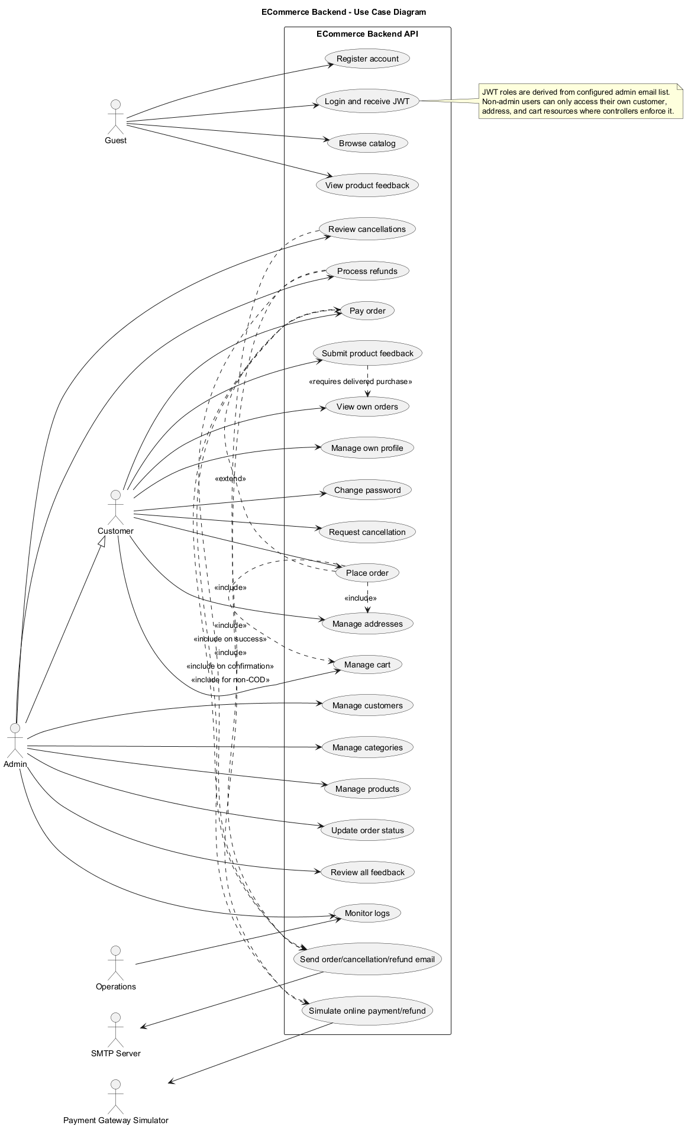
Hình 3.1: Sơ đồ use case tổng quát của ECommerceApp
Sơ đồ tổng quát cho thấy ba nhóm tác nhân chính gồm khách hàng, quản trị viên và hệ thống nền. Từ sơ đồ này có thể thấy phạm vi nghiệp vụ của backend không dừng ở CRUD sản phẩm mà bao phủ toàn bộ vòng đời mua hàng, từ tài khoản, địa chỉ, catalog, giỏ hàng, đơn hàng, thanh toán đến hủy đơn, hoàn tiền và phản hồi sản phẩm.
Hình 3.2 được đặt trong phần này để minh họa trực tiếp cho nội dung đang phân tích.
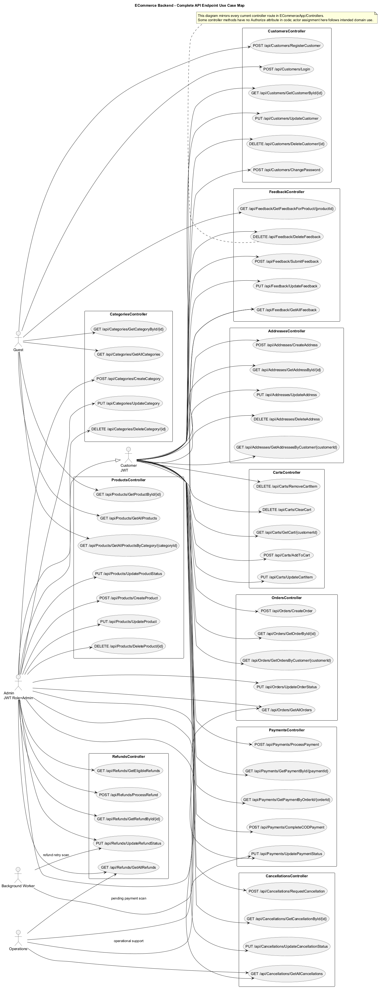
Hình 3.2: Sơ đồ use case chi tiết theo endpoint API
Sơ đồ chi tiết hóa các use case ở mức gần với bề mặt API. Đây là cơ sở để kiểm tra rằng các nhóm controller trong mã nguồn đã phản ánh đủ yêu cầu chức năng được mô tả trong SRS, đồng thời giúp người đọc liên hệ giữa nghiệp vụ và các endpoint REST cụ thể.
Hình 3.3 được đặt trong phần này để minh họa trực tiếp cho nội dung đang phân tích.
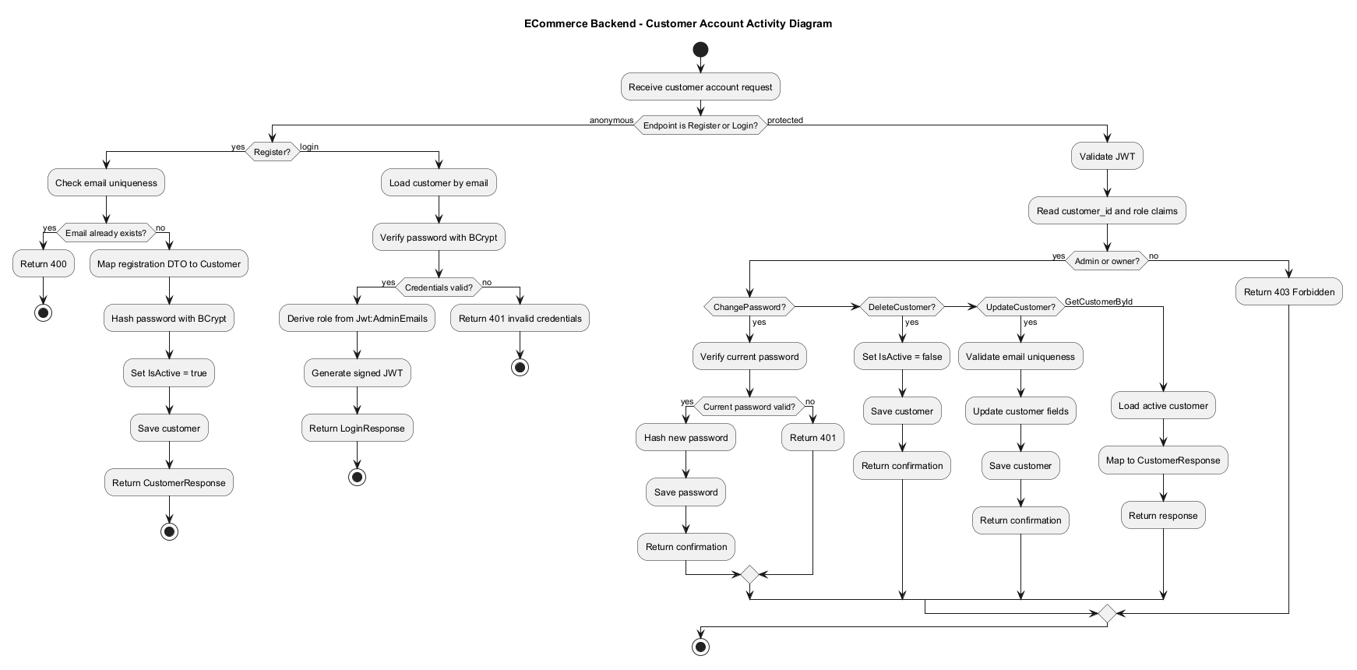
Hình 3.3: Luồng hoạt động quản lý tài khoản khách hàng
Luồng tài khoản mô tả quá trình đăng ký, đăng nhập, xác thực mật khẩu, sinh JWT và cập nhật thông tin. Điểm quan trọng của luồng là dữ liệu nhạy cảm như mật khẩu không được trả về client, còn quyền quản trị được suy ra từ cấu hình admin email khi tạo token.
Hình 3.4 được đặt trong phần này để minh họa trực tiếp cho nội dung đang phân tích.
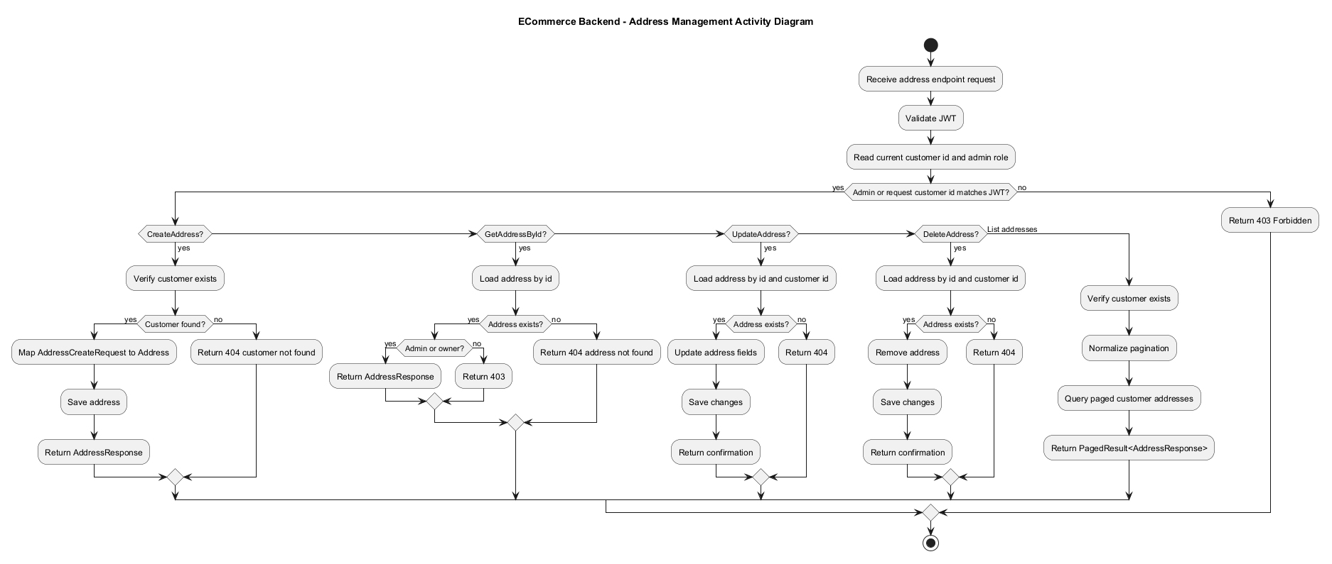
Hình 3.4: Luồng hoạt động quản lý địa chỉ
Luồng địa chỉ làm rõ yêu cầu kiểm soát quyền sở hữu dữ liệu. Khách hàng chỉ được thao tác với địa chỉ của chính mình, trong khi quản trị viên có thể hỗ trợ tra cứu hoặc quản lý theo phạm vi rộng hơn tùy endpoint được bảo vệ.

Hình 3.5 được đặt trong phần này để minh họa trực tiếp cho nội dung đang phân tích.
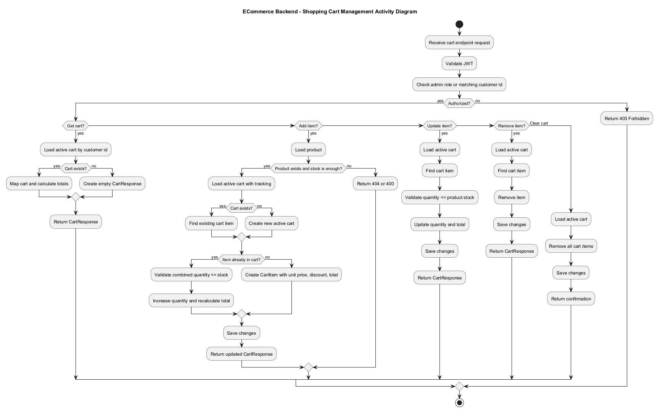
Hình 3.5: Luồng hoạt động quản lý giỏ hàng
Luồng giỏ hàng cho thấy hệ thống luôn kiểm tra sự tồn tại của sản phẩm, trạng thái khả dụng và tồn kho trước khi thêm hoặc cập nhật số lượng. Điều này giúp giảm rủi ro tạo đơn không hợp lệ ở bước checkout.
Hình 3.6 được đặt trong phần này để minh họa trực tiếp cho nội dung đang phân tích.
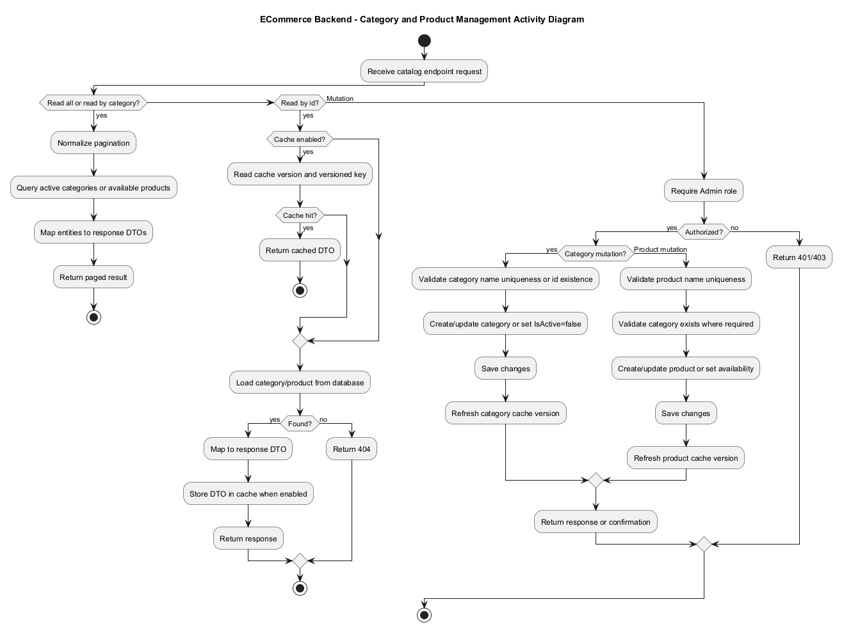
Hình 3.6: Luồng hoạt động quản lý danh mục và sản phẩm
Luồng catalog mô tả thao tác quản trị sản phẩm, danh mục và trạng thái khả dụng. Sau mỗi thay đổi, hệ thống cần làm mới version cache để dữ liệu đọc sau đó không sử dụng bản cũ.
Hình 3.7 được đặt trong phần này để minh họa trực tiếp cho nội dung đang phân tích.
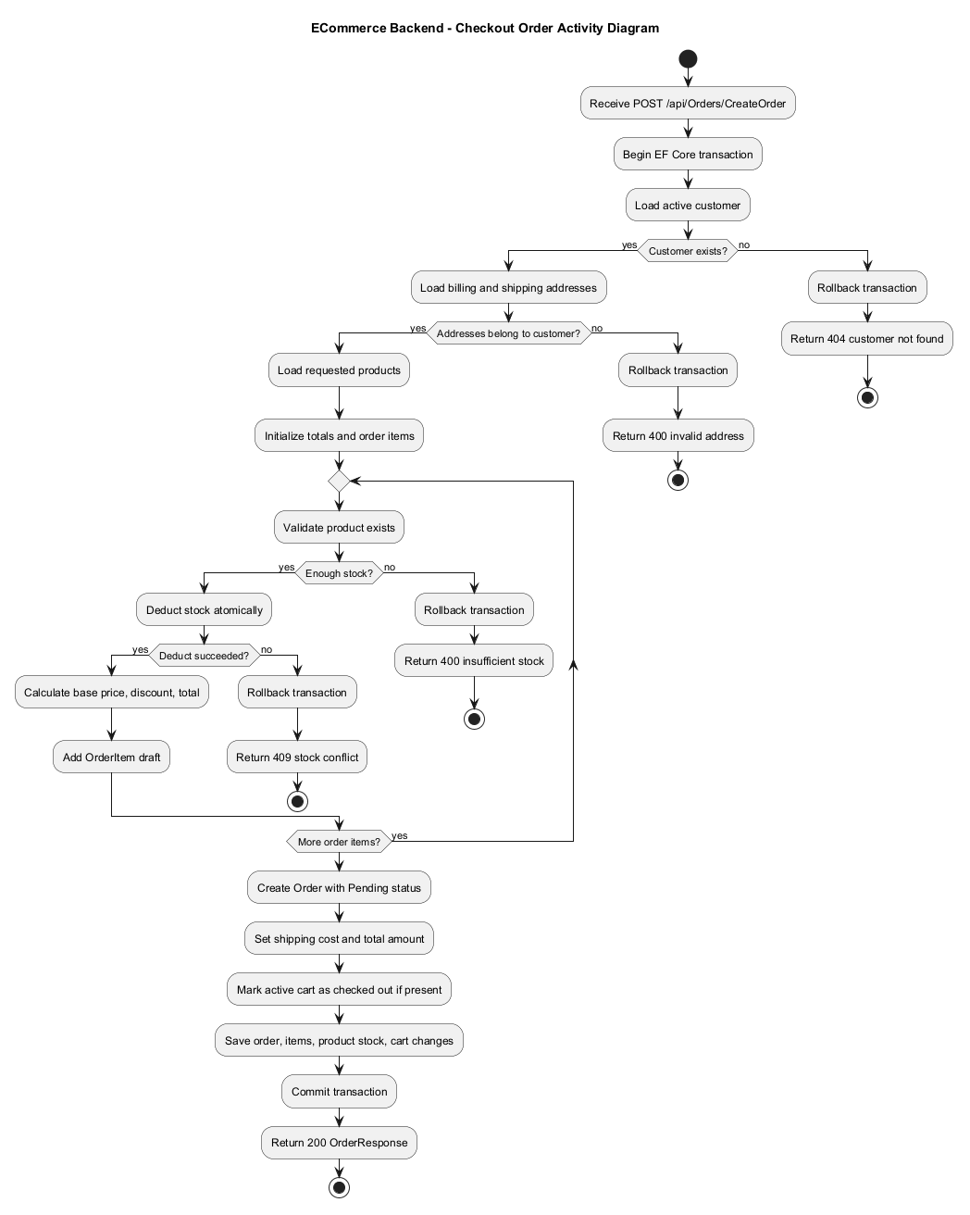
Hình 3.7: Luồng hoạt động checkout và tạo đơn hàng
Luồng checkout là trung tâm của nghiệp vụ e-commerce. Hệ thống kiểm tra khách hàng, địa chỉ, giỏ hàng, tồn kho và sau đó tạo order, order item, cập nhật tồn kho và đánh dấu giỏ hàng đã được checkout trong cùng một luồng có kiểm soát.
Hình 3.8 được đặt trong phần này để minh họa trực tiếp cho nội dung đang phân tích.
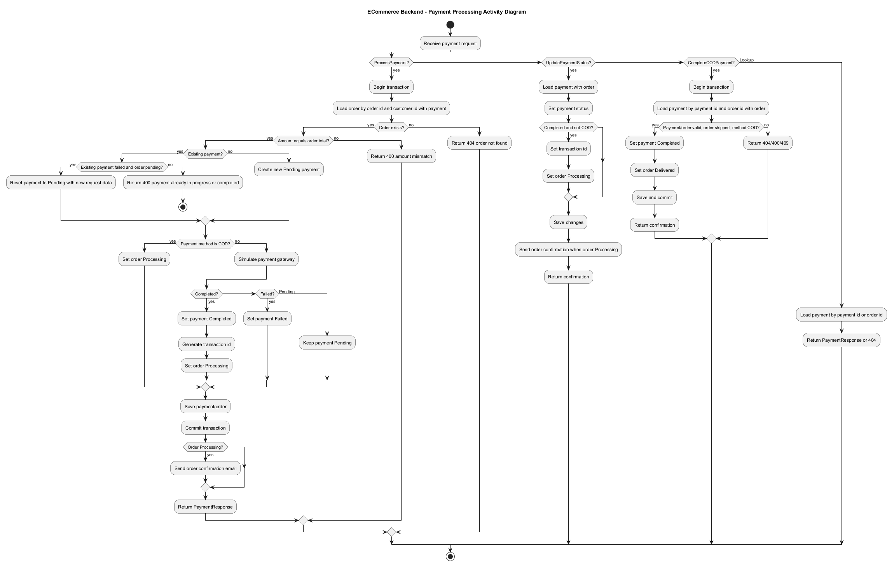
Hình 3.8: Luồng hoạt động xử lý thanh toán
Luồng thanh toán mô tả cách hệ thống tiếp nhận thông tin thanh toán, kiểm tra số tiền, cập nhật trạng thái payment và liên kết trạng thái đơn hàng. Đối với COD, luồng hoàn tất có thể được xác nhận khi đơn giao thành công hoặc khi trạng thái được cập nhật hợp lệ.
Hình 3.9 được đặt trong phần này để minh họa trực tiếp cho nội dung đang phân tích.
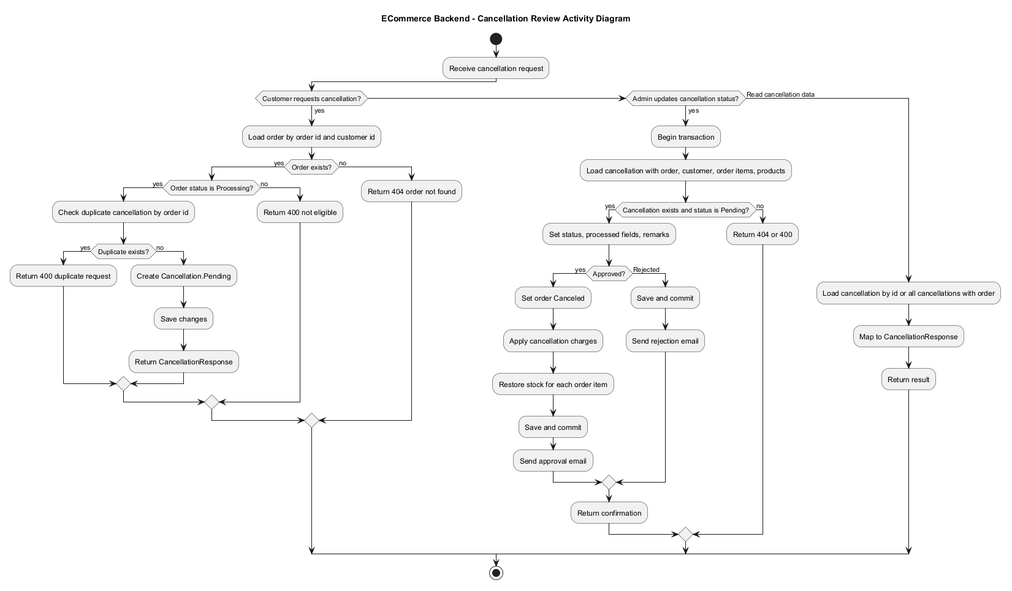
Hình 3.9: Luồng hoạt động yêu cầu và duyệt hủy đơn
Luồng hủy đơn nhấn mạnh điều kiện nghiệp vụ theo trạng thái đơn hàng. Không phải mọi đơn đều được hủy; yêu cầu phải được kiểm tra để tránh phá vỡ tiến trình giao hàng hoặc tạo hoàn tiền sai.
Hình 3.10 được đặt trong phần này để minh họa trực tiếp cho nội dung đang phân tích.
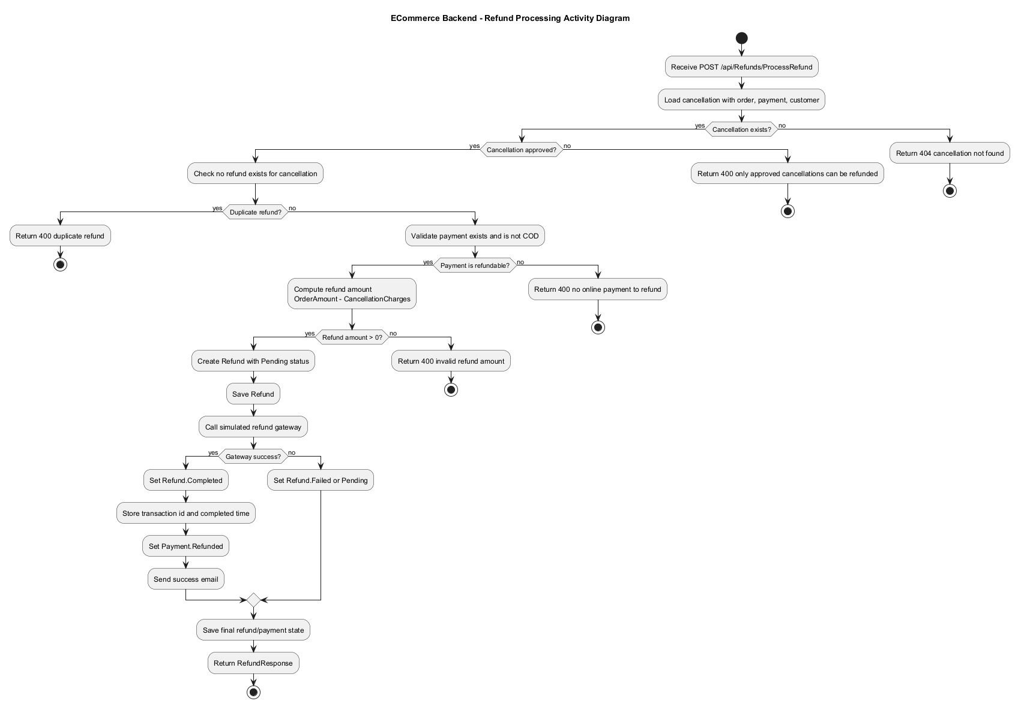
Hình 3.10: Luồng hoạt động xử lý hoàn tiền
Luồng hoàn tiền thể hiện quá trình xác định đơn đủ điều kiện, tạo refund, thử xử lý gateway giả lập và cập nhật trạng thái. Các trường hợp pending hoặc failed được background service quét lại để giảm thao tác thủ công.
Hình 3.11 được đặt trong phần này để minh họa trực tiếp cho nội dung đang phân tích.
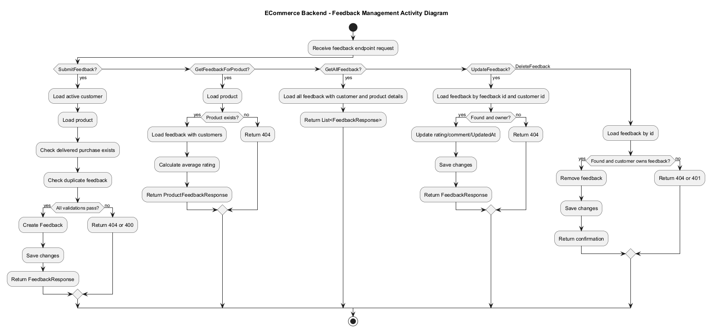
Hình 3.11: Luồng hoạt động quản lý phản hồi sản phẩm
Luồng feedback mô tả cách khách hàng gửi, cập nhật, xóa và xem đánh giá sản phẩm. Việc tách feedback thành service và repository riêng giúp dễ kiểm tra quyền sở hữu và mở rộng kiểm duyệt trong tương lai.

CHƯƠNG 4. THIẾT KẾ KIẾN TRÚC VÀ CƠ SỞ DỮ LIỆU

4.1. Kiến trúc tổng thể
ECommerceApp được thiết kế theo hướng modular monolith có phân lớp rõ ràng. Ứng dụng chạy trong một API process nhưng bên trong được chia thành controller, service, repository, entity, DTO, mapper, middleware và extension startup. Cách tiếp cận này phù hợp với phạm vi đồ án vì tránh độ phức tạp của microservices nhưng vẫn giữ được cấu trúc đủ tốt để mở rộng.
Ở mức hạ tầng, API giao tiếp với SQL Server cho dữ liệu chính, Redis cho cache catalog, Elasticsearch/Kibana cho log, SMTP cho email và Google Cloud Storage cho thao tác file. Các thành phần này được cấu hình bằng Docker Compose và .env để tách thông tin môi trường khỏi mã nguồn.

Hình 4.1 được đặt trong phần này để minh họa trực tiếp cho nội dung đang phân tích.
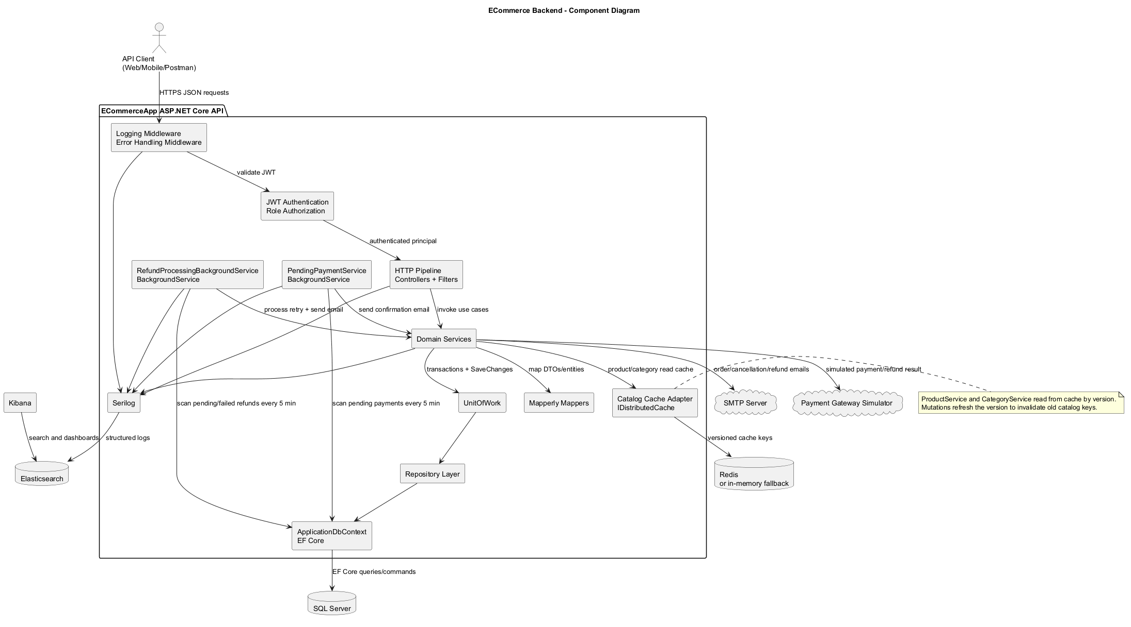
Hình 4.1: Sơ đồ thành phần backend ECommerceApp
Sơ đồ thành phần mô tả cách API container phối hợp với SQL Server, Redis, Elasticsearch, Kibana, SMTP và Google Cloud Storage. Đây là cái nhìn tổng thể giúp xác định ranh giới giữa mã nguồn ứng dụng và hạ tầng phụ trợ.

Hình 4.2 được đặt trong phần này để minh họa trực tiếp cho nội dung đang phân tích.
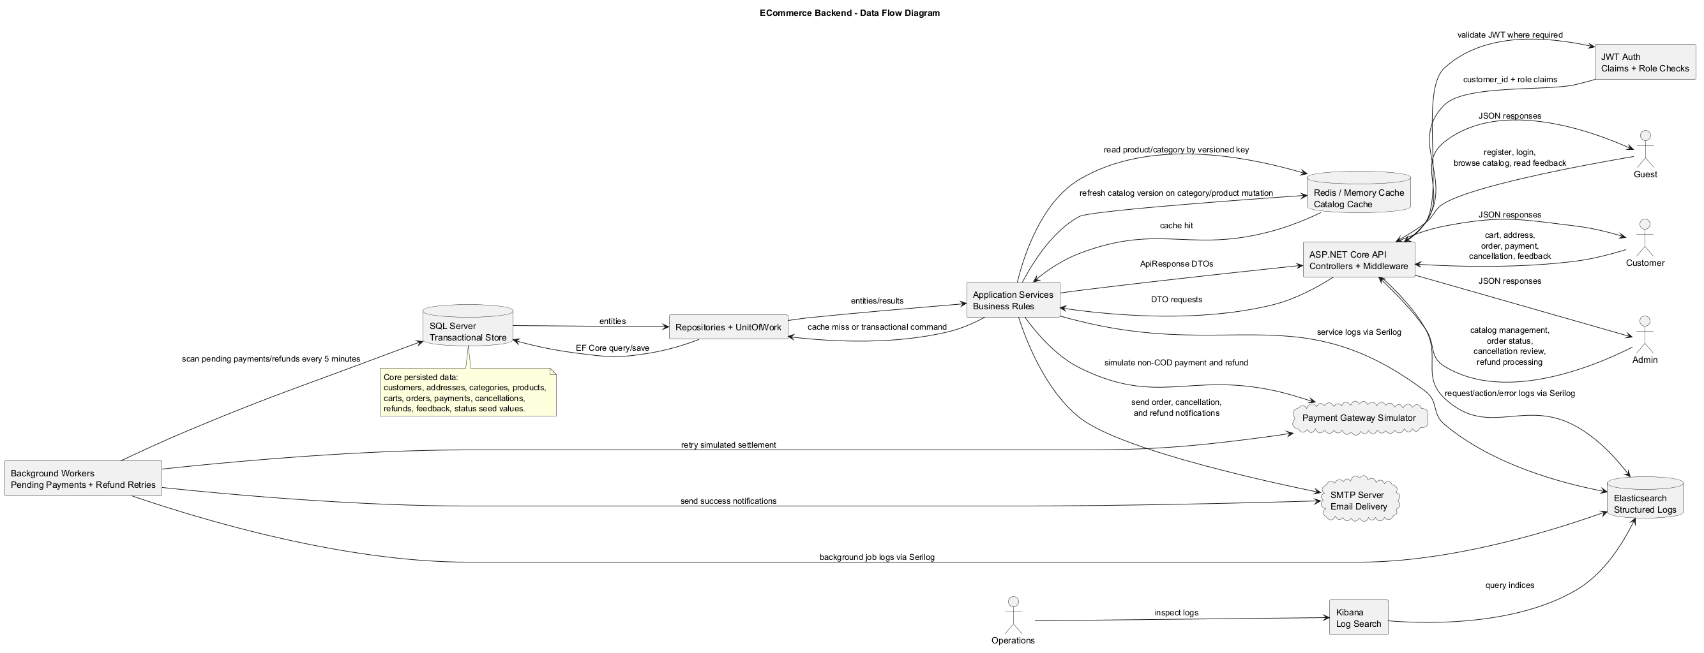
Hình 4.2: Sơ đồ luồng dữ liệu thương mại điện tử
Sơ đồ luồng dữ liệu cho thấy dữ liệu đi từ client vào controller, qua service, repository, database và các thành phần phụ trợ. Các luồng cache, log và email được đặt cạnh luồng giao dịch chính để thể hiện mối quan hệ vận hành.

4.2. Thiết kế phân lớp và hợp đồng trong mã nguồn
Thiết kế phân lớp giúp mỗi thành phần chịu trách nhiệm rõ ràng. Controller nhận request, kiểm tra attribute routing và authorization, sau đó gọi service. Service áp dụng quy tắc nghiệp vụ, điều phối repository, mapper, cache, email hoặc background-related logic. Repository truy cập database thông qua EF Core, còn Unit of Work giúp commit các thay đổi có liên quan.
DTO được dùng như hợp đồng API để tránh trả entity trực tiếp. Mapperly mapper hỗ trợ chuyển đổi giữa entity và DTO, giảm mã lặp và giữ response ổn định. Với cách tổ chức này, việc thay đổi database hoặc bổ sung validation có thể thực hiện trong service/repository mà không làm client phụ thuộc vào cấu trúc nội bộ.

Hình 4.3 được đặt trong phần này để minh họa trực tiếp cho nội dung đang phân tích.
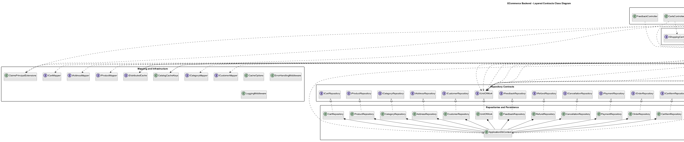
Hình 4.3: Sơ đồ hợp đồng kiến trúc phân lớp backend
Sơ đồ hợp đồng phân lớp cho thấy controller không truy cập trực tiếp database mà phụ thuộc vào service; service phụ thuộc vào repository và Unit of Work. Cách tổ chức này giúp tách trách nhiệm, dễ kiểm thử và hạn chế lan truyền thay đổi dữ liệu lên API.
Hình 4.4 được đặt trong phần này để minh họa trực tiếp cho nội dung đang phân tích.
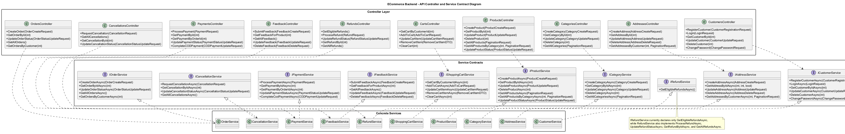
Hình 4.4: Sơ đồ quan hệ controller và service contract
Sơ đồ này làm rõ mối liên hệ giữa mỗi controller và interface service tương ứng. Việc lập trình qua interface hỗ trợ dependency injection, đồng thời giúp controller tập trung vào HTTP concern như route, authorization và response wrapper.
Hình 4.5 được đặt trong phần này để minh họa trực tiếp cho nội dung đang phân tích.
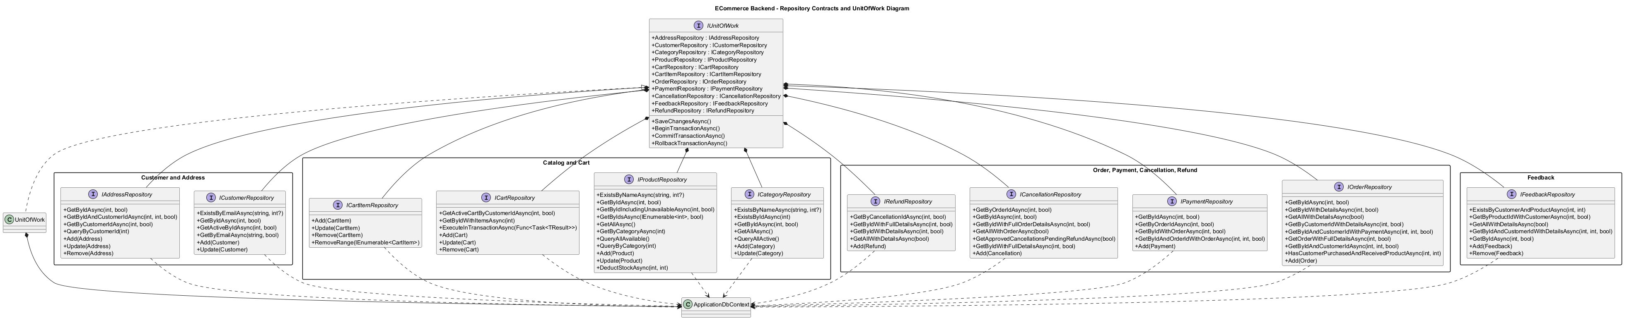
Hình 4.5: Sơ đồ repository contract và Unit of Work
Repository contract và Unit of Work là lớp bảo vệ tính nhất quán dữ liệu. Đặc biệt với checkout, thanh toán và hoàn tiền, Unit of Work giúp gom các thay đổi liên quan để giảm nguy cơ cập nhật từng phần.
Hình 4.6 được đặt trong phần này để minh họa trực tiếp cho nội dung đang phân tích.
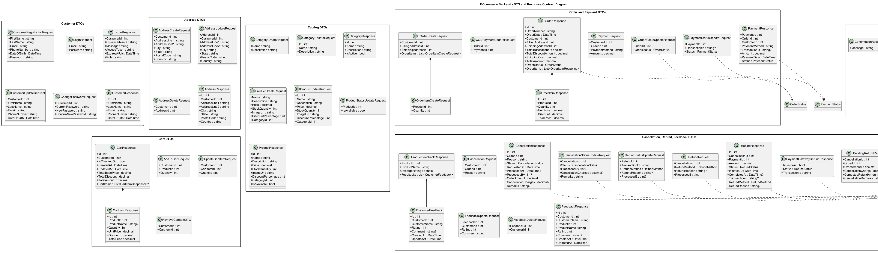
Hình 4.6: Sơ đồ DTO và hợp đồng trao đổi dữ liệu API
Sơ đồ DTO thể hiện các request và response object được dùng giữa client và API. Việc tách DTO khỏi entity giúp che giấu trường nội bộ, chuẩn hóa payload và giảm rủi ro client phụ thuộc vào cấu trúc database.
Hình 4.7 được đặt trong phần này để minh họa trực tiếp cho nội dung đang phân tích.
Hình 4.7: Sơ đồ mapper contract sử dụng Mapperly
Mapper contract mô tả vai trò của Mapperly trong chuyển đổi entity sang DTO và ngược lại. Đây là lớp phụ trợ nhỏ nhưng quan trọng vì giúp mã service không bị lẫn quá nhiều thao tác gán thuộc tính thủ công.

4.3. Thiết kế domain model và cơ sở dữ liệu
Mô hình dữ liệu của hệ thống xoay quanh Customer, Address, Product, Category, Cart, Order, Payment, Cancellation, Refund và Feedback. Đây là các thực thể phản ánh trực tiếp vòng đời mua hàng trong e-commerce. ApplicationDbContext định nghĩa DbSet cho từng thực thể và cấu hình một số quan hệ Restrict để tránh xóa dây chuyền không mong muốn.
Các quan hệ quan trọng gồm Customer sở hữu Address, Cart, Order và Feedback; Category nhóm Product; Order chứa OrderItem và tham chiếu BillingAddress/ShippingAddress; Payment thuộc Order và có thể có Refund; Cancellation thuộc Order. Thiết kế này giúp truy vấn lịch sử giao dịch, kiểm tra trạng thái và liên kết refund/payment một cách rõ ràng.
Bảng 4.1: Thực thể dữ liệu chính và vai trò nghiệp vụ
Thực thể | Vai trò | Quan hệ nổi bật
Customer | Lưu hồ sơ khách hàng, thông tin đăng nhập và trạng thái hoạt động. | Sở hữu Address, Cart, Order và Feedback.
Address | Lưu địa chỉ giao hàng hoặc thanh toán. | Được Order tham chiếu qua BillingAddressId và ShippingAddressId.
Category/Product | Tổ chức catalog và thông tin sản phẩm. | Category có nhiều Product; Product liên quan CartItem, OrderItem và Feedback.
Cart/CartItem | Lưu lựa chọn mua hàng trước checkout. | Cart có nhiều CartItem và liên kết Customer.
Order/OrderItem | Ghi nhận giao dịch mua hàng. | Order chứa OrderItem, Payment, Cancellation và địa chỉ liên quan.
Payment/Refund | Theo dõi thanh toán và hoàn tiền. | Payment thuộc Order và có thể có một Refund.
Cancellation | Ghi nhận yêu cầu hủy đơn. | Cancellation thuộc một Order và có thể dẫn tới Refund.
Feedback/Status | Lưu đánh giá sản phẩm và dữ liệu trạng thái tham chiếu. | Feedback liên kết Customer/Product; Status phục vụ seed data và lookup.

Hình 4.8 được đặt trong phần này để minh họa trực tiếp cho nội dung đang phân tích.
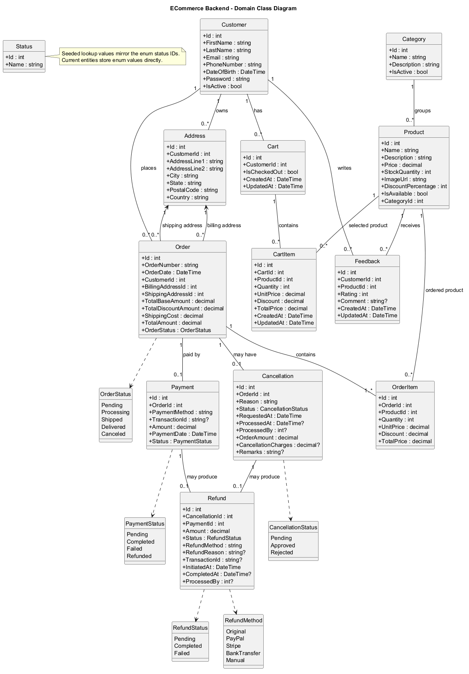
Hình 4.8: Sơ đồ domain model của hệ thống
Domain model mô tả các thực thể cốt lõi như Customer, Address, Product, Category, Cart, Order, Payment, Cancellation, Refund và Feedback. Mô hình này là cầu nối giữa phân tích nghiệp vụ và thiết kế cơ sở dữ liệu.
Hình 4.9 được đặt trong phần này để minh họa trực tiếp cho nội dung đang phân tích.
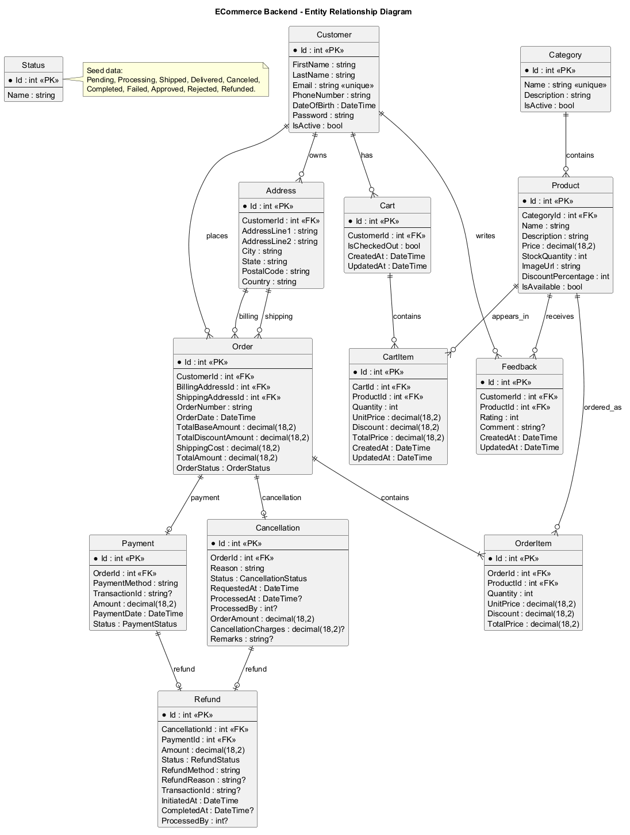
Hình 4.9: Sơ đồ ERD cơ sở dữ liệu ECommerceApp
ERD trình bày các bảng chính và quan hệ khóa ngoại. Các quan hệ một-nhiều và một-một giữa order, payment, cancellation và refund là nền tảng để đảm bảo truy vết được vòng đời giao dịch.

CHƯƠNG 5. CÀI ĐẶT HỆ THỐNG

5.1. Cấu trúc mã nguồn
Mã nguồn ECommerceApp được tổ chức theo các thư mục phản ánh kiến trúc phân lớp. Program.cs giữ vai trò tối giản, chỉ thêm cấu hình Serilog, đăng ký service, migrate database và thiết lập pipeline. Phần cấu hình chi tiết được chuyển vào các extension method để file khởi động dễ đọc và dễ bảo trì.
Bảng 5.1 trình bày các nhóm thư mục chính. Cấu trúc này cho thấy dự án không đặt toàn bộ logic trong controller mà phân tách xử lý nghiệp vụ, truy cập dữ liệu, mapping, middleware và cấu hình.
Bảng 5.1: Cấu trúc mã nguồn chính
Thư mục/Tệp | Nội dung | Vai trò
Controllers | AddressesController, CustomersController, ProductsController, OrderController, PaymentController và các controller khác. | Bề mặt HTTP API, route, authorization và response.
Services | Các interface và implementation cho customer, catalog, cart, order, payment, cancellation, refund, feedback, file và email. | Chứa quy tắc nghiệp vụ và điều phối repository.
Repositories | Repository interface/implementation và UnitOfWork. | Truy cập dữ liệu, gom transaction và tách EF Core khỏi service.
Entities/DTOs/Mappings | Entity model, request/response DTO và Mapperly mapper. | Tách mô hình database khỏi hợp đồng API.
Middlewares/Filters | LoggingMiddleware, ErrorHandlingMiddleware, ControllerActionLoggingFilter. | Ghi log request/action và xử lý lỗi tập trung.
Extensions | ServiceCollectionStartupExtensions, WebApplicationStartupExtensions, SerilogStartupExtensions. | Đóng gói cấu hình DI, pipeline, OpenAPI, cache, JWT và logging.
Data/Migrations | ApplicationDbContext, DataSeeding và migration. | Định nghĩa schema, quan hệ và dữ liệu khởi tạo.

5.2. Cài đặt API, xác thực và phân quyền
Các controller sử dụng route và attribute authorization để định nghĩa bề mặt API. AddOpenApiDocumentation thêm security scheme bearer vào OpenAPI document và tự gắn yêu cầu bảo mật cho operation có authorization metadata. Nhờ vậy, tài liệu API phản ánh đúng endpoint cần token.
Cấu hình JWT kiểm tra issuer, audience, lifetime và signing key. Sự kiện OnTokenValidated tiếp tục kiểm tra customer id trong claim và xác nhận customer còn active trong database. Đây là bước quan trọng vì token hợp lệ về mặt chữ ký vẫn cần bị từ chối nếu tài khoản đã bị vô hiệu hóa.
Bảng 5.2: Nhóm API và controller tương ứng
Nhóm nghiệp vụ | Controller | Ghi chú
Tài khoản và địa chỉ | CustomersController, AddressesController | Đăng ký, đăng nhập, cập nhật hồ sơ, đổi mật khẩu và quản lý địa chỉ.
Catalog | CategoriesController, ProductsController | Quản lý danh mục, sản phẩm, trạng thái khả dụng và đọc catalog có cache.
Giỏ hàng và đơn hàng | CartsController, OrderController | Thêm/xóa/cập nhật item, checkout, tra cứu và cập nhật order status.
Thanh toán, hủy, hoàn tiền | PaymentController, CancellationController, RefundController | Tạo/tra cứu payment, yêu cầu hủy, xử lý refund và retry pending/failed refund.
Phản hồi và file | FeedbackController, FilesController | Quản lý đánh giá sản phẩm và tạo URL upload/read file.

Hình 5.1 được đặt trong phần này để minh họa trực tiếp cho nội dung đang phân tích.
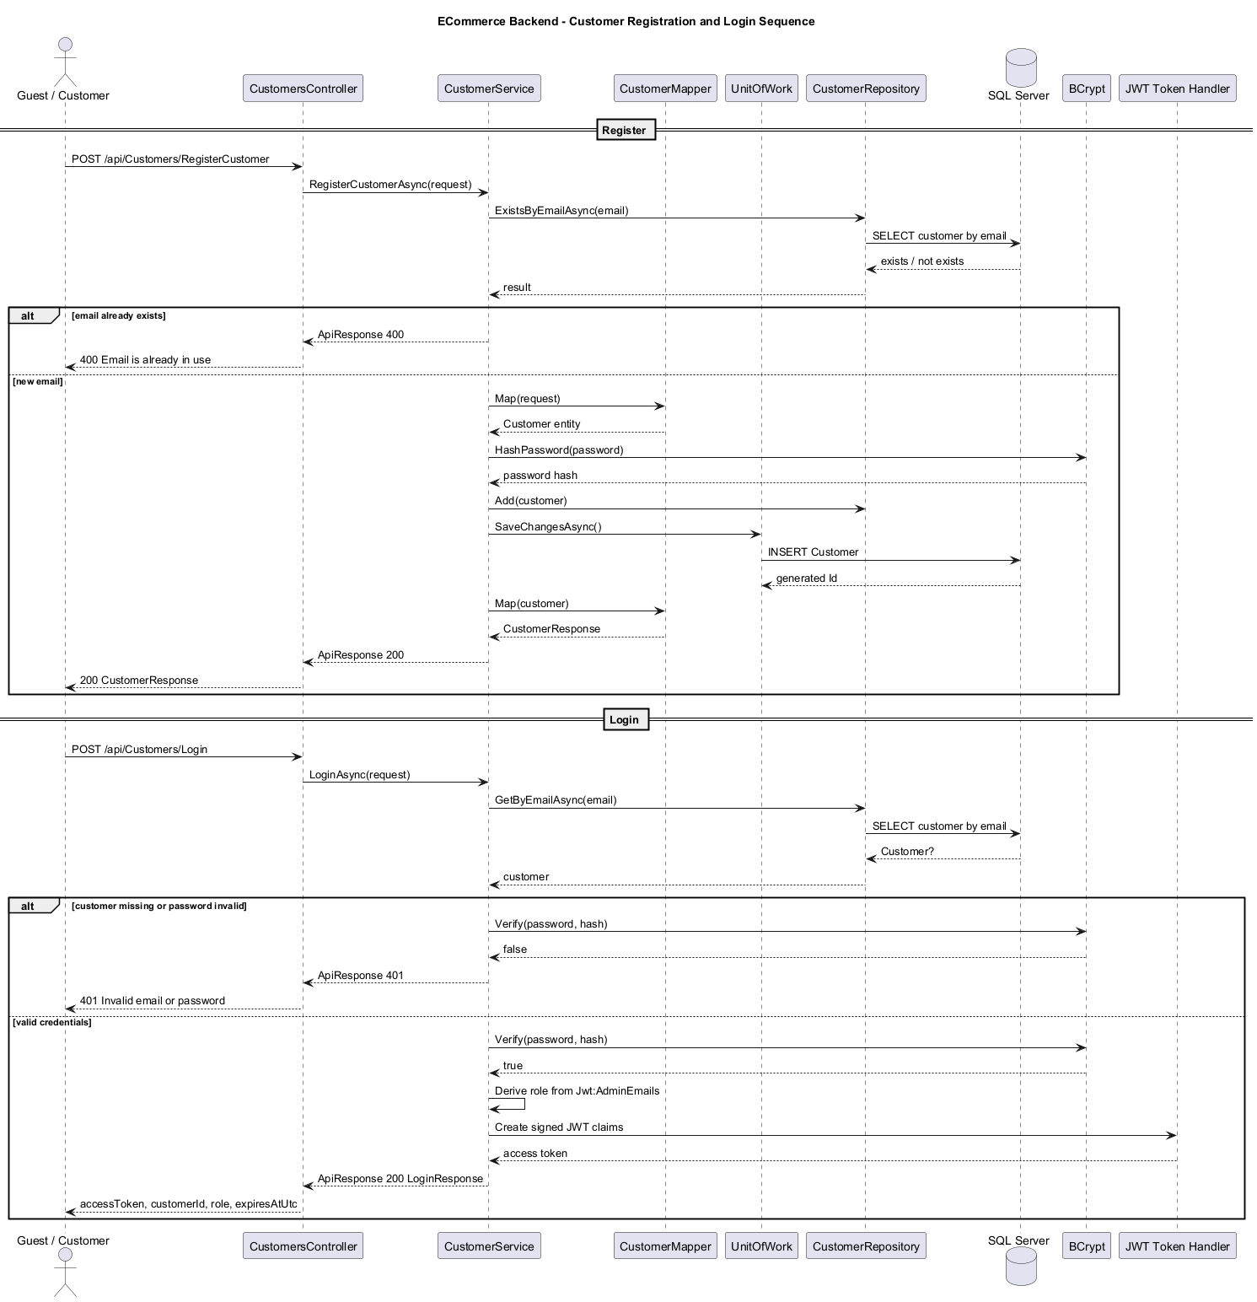
Hình 5.1: Sequence diagram xác thực khách hàng
Sequence diagram xác thực mô tả quá trình controller nhận request, service kiểm tra email và mật khẩu BCrypt, sinh JWT và trả về thông tin đăng nhập. Luồng này liên quan trực tiếp tới yêu cầu bảo mật và trải nghiệm API.

5.3. Cài đặt khách hàng, địa chỉ, giỏ hàng và catalog
CustomerService xử lý đăng ký, đăng nhập, cập nhật hồ sơ và đổi mật khẩu. AddressService kiểm soát quyền sở hữu địa chỉ để khách hàng không truy cập dữ liệu của người khác. ShoppingCartService kiểm tra sản phẩm, tồn kho và giỏ hàng đang hoạt động trước khi thêm hoặc cập nhật item.
CategoryService và ProductService vừa xử lý nghiệp vụ catalog vừa phối hợp với cache. Khi đọc dữ liệu chi tiết, service ưu tiên cache; khi ghi dữ liệu catalog, service làm mới version key để các lần đọc sau bỏ qua entry cũ. FileService hỗ trợ tạo URL upload/read ảnh thông qua Google Cloud Storage, giúp API không cần truyền file lớn trực tiếp qua nhiều lớp nghiệp vụ.

Hình 5.2 được đặt trong phần này để minh họa trực tiếp cho nội dung đang phân tích.
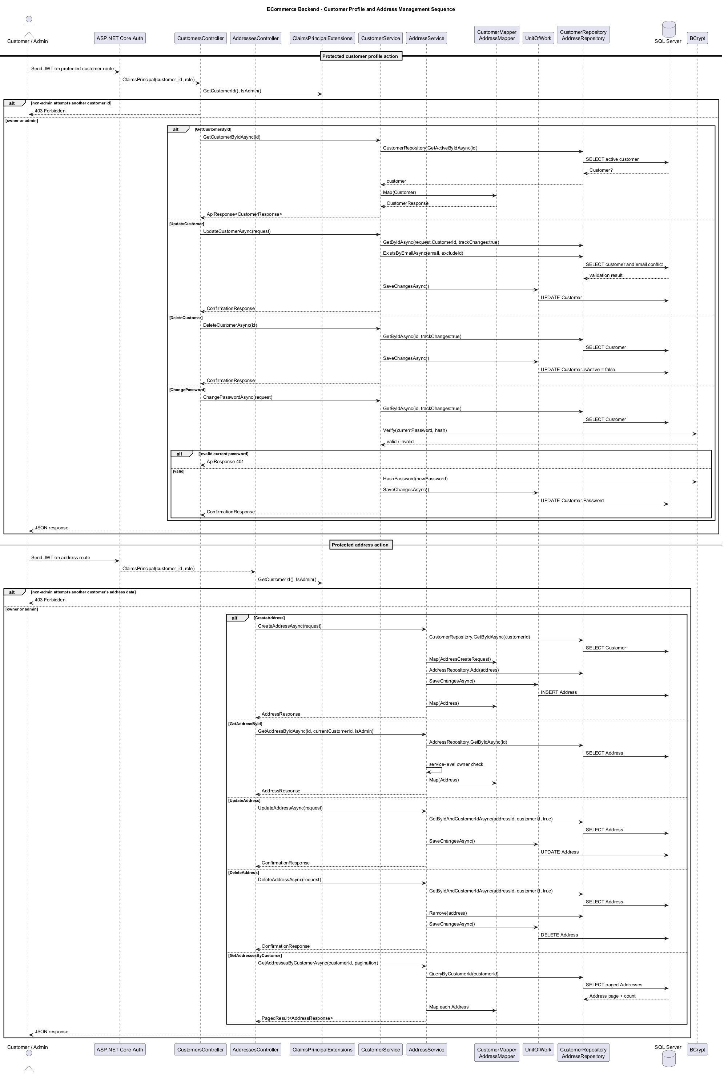
Hình 5.2: Sequence diagram hồ sơ khách hàng và địa chỉ
Sequence diagram hồ sơ và địa chỉ thể hiện cách service kiểm tra quyền của customer trước khi đọc hoặc cập nhật dữ liệu. Cách xử lý này giúp hệ thống tránh lộ dữ liệu cá nhân giữa các tài khoản.
Hình 5.3 được đặt trong phần này để minh họa trực tiếp cho nội dung đang phân tích.
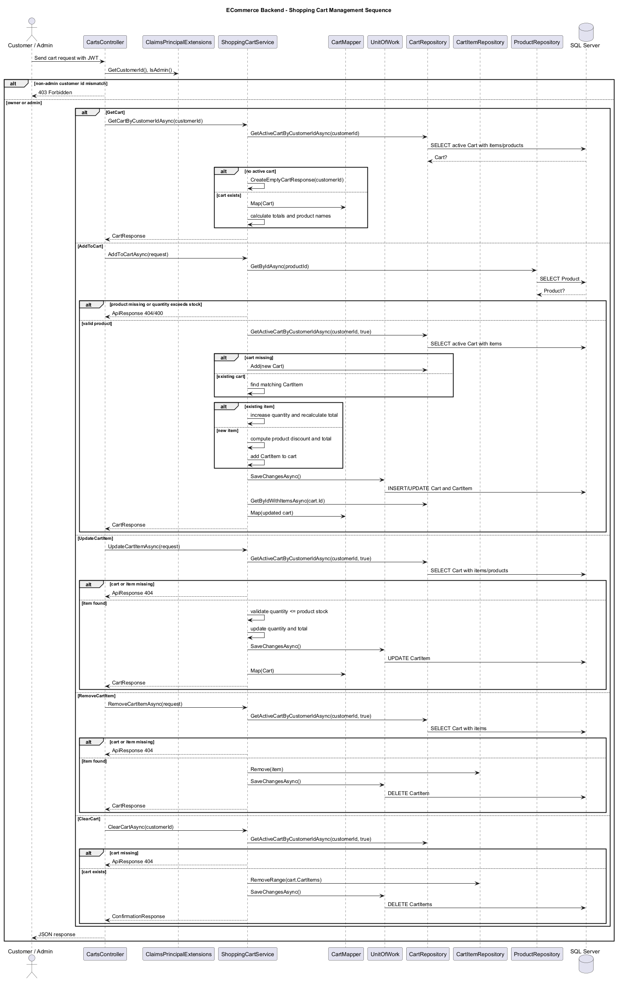
Hình 5.3: Sequence diagram quản lý giỏ hàng
Sequence diagram giỏ hàng trình bày các bước kiểm tra sản phẩm, tìm giỏ hàng đang hoạt động, thêm hoặc cập nhật cart item và trả về tổng tiền mới. Đây là luồng thường xuyên được client gọi trước khi checkout.
Hình 5.4 được đặt trong phần này để minh họa trực tiếp cho nội dung đang phân tích.
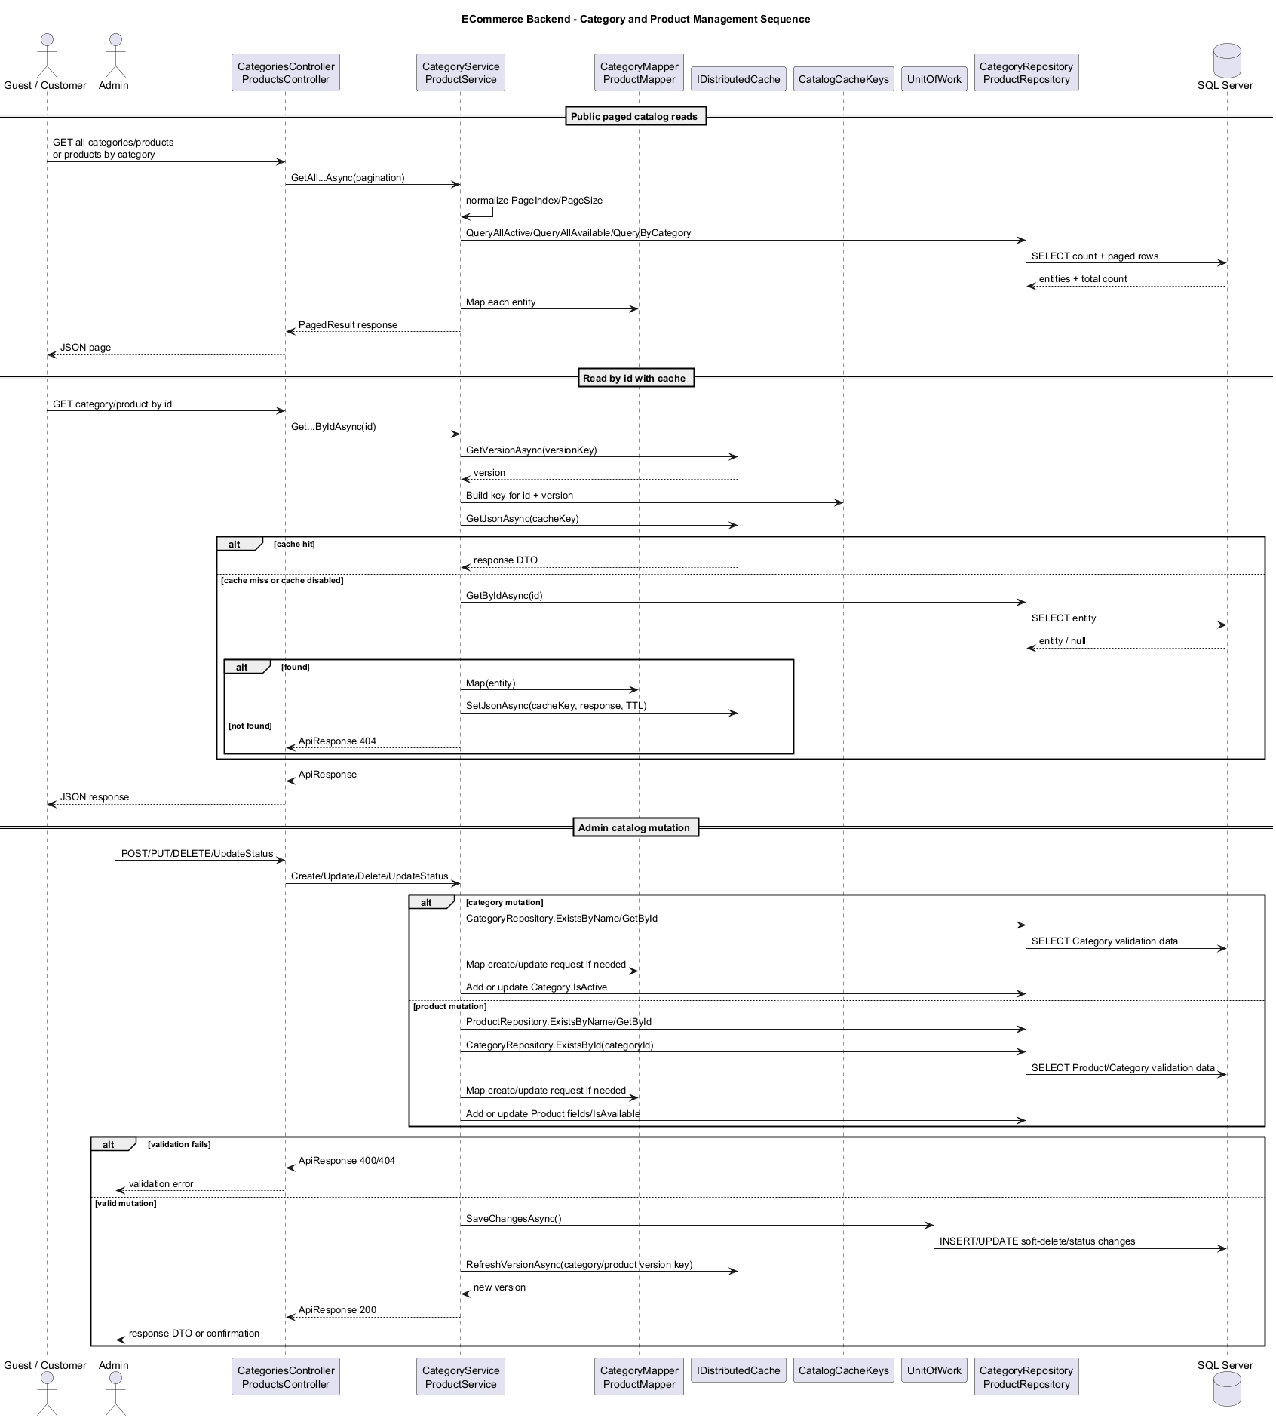
Hình 5.4: Sequence diagram quản trị catalog
Sequence diagram quản trị catalog mô tả thao tác thêm, sửa, xóa và đổi trạng thái category/product. Sau khi dữ liệu ghi thành công, cache version được làm mới để các request đọc sau đó nhận dữ liệu mới.
Hình 5.5 được đặt trong phần này để minh họa trực tiếp cho nội dung đang phân tích.
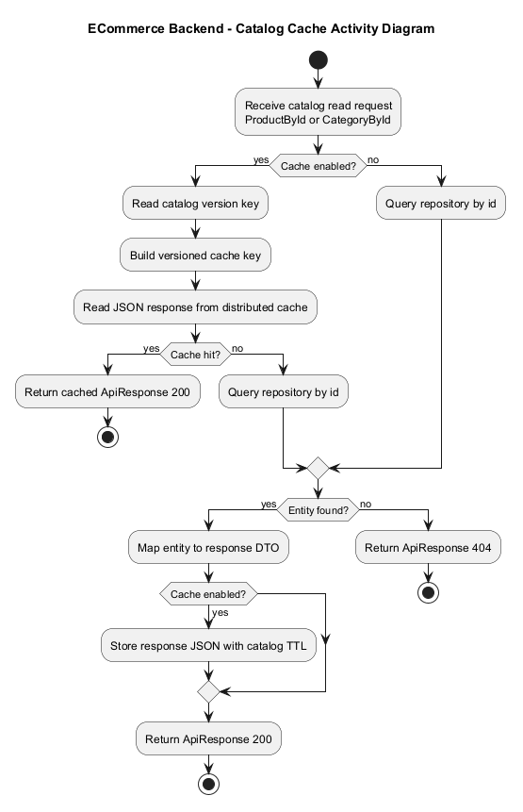
Hình 5.5: Luồng hoạt động cache catalog
Luồng cache catalog làm rõ cơ chế cache hit, cache miss và fallback database. Với dữ liệu product/category được đọc nhiều, thiết kế version key giúp vô hiệu hóa cache cũ mà không phải quét toàn bộ key.
Hình 5.6 được đặt trong phần này để minh họa trực tiếp cho nội dung đang phân tích.
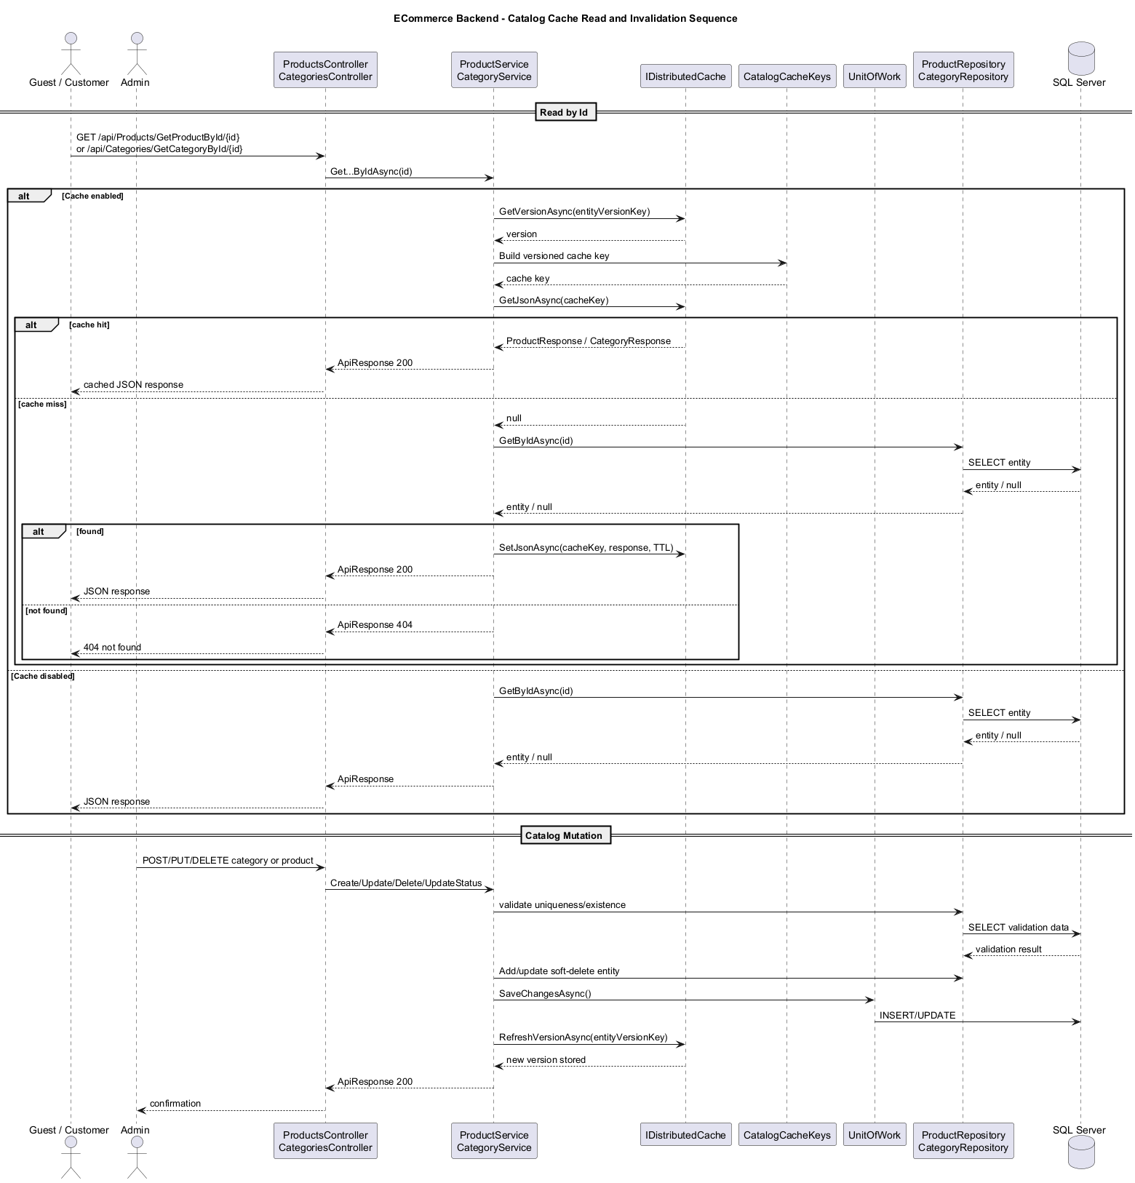
Hình 5.6: Sequence diagram đọc và vô hiệu hóa cache catalog
Sequence diagram cache cho thấy cách ProductService và CategoryService kiểm tra IDistributedCache trước khi truy vấn SQL Server. Khi catalog bị thay đổi, version mới làm cho key đọc sau đó khác với key cũ.

5.4. Cài đặt checkout, thanh toán, hủy đơn và hoàn tiền
OrderService là lớp trọng tâm của luồng checkout. Service phải kiểm tra customer, địa chỉ, cart, từng sản phẩm và số lượng tồn kho trước khi tạo order. Sau khi tạo order item, hệ thống cập nhật tồn kho và đánh dấu cart đã checkout. Các bước này cần được xử lý trong luồng có tính transaction để giảm rủi ro ghi dữ liệu không đầy đủ.
PaymentService quản lý tạo payment, tra cứu payment và cập nhật trạng thái, trong khi CancellationService và RefundService kiểm soát yêu cầu hủy đơn và hoàn tiền. Do đồ án chưa tích hợp payment gateway thật, một số luồng thanh toán và hoàn tiền được mô phỏng nhưng vẫn giữ nguyên nguyên tắc trạng thái, kiểm tra điều kiện và ghi log để có thể mở rộng về sau.

Hình 5.7 được đặt trong phần này để minh họa trực tiếp cho nội dung đang phân tích.
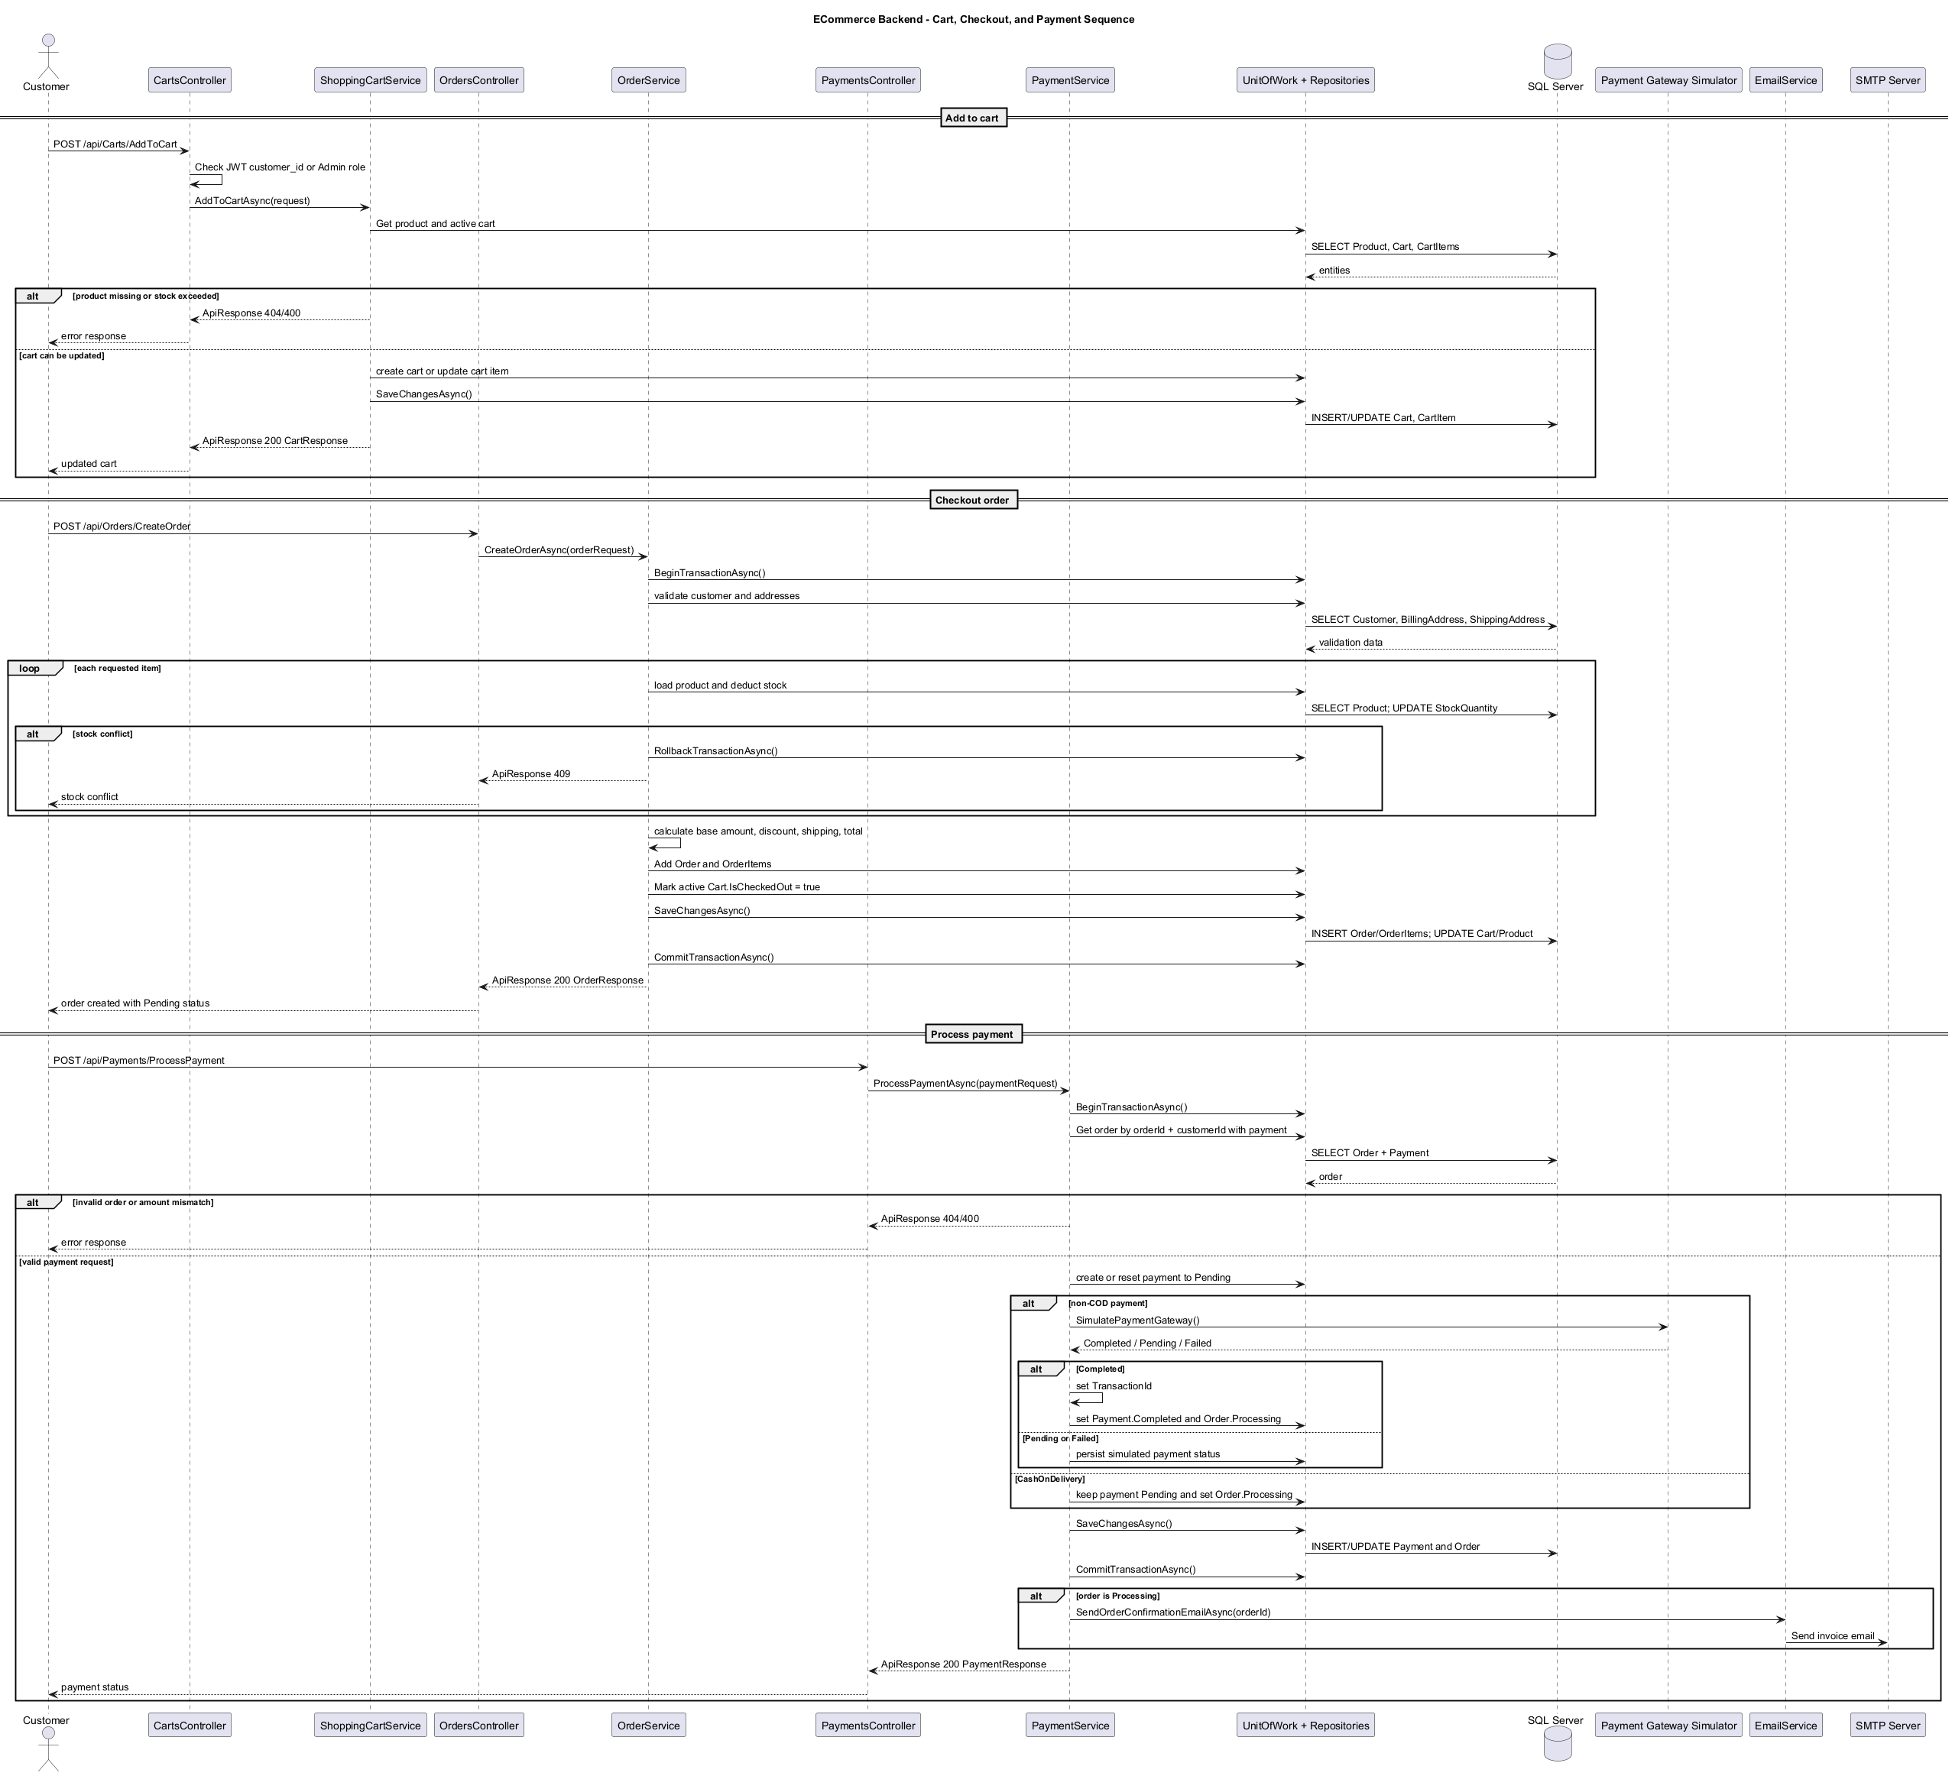
Hình 5.7: Sequence diagram giỏ hàng, checkout và thanh toán
Sequence diagram checkout kết nối cart, order, payment và database transaction. Đây là luồng có rủi ro nghiệp vụ cao nhất vì liên quan đến tồn kho, tổng tiền, địa chỉ giao hàng và trạng thái thanh toán.
Hình 5.8 được đặt trong phần này để minh họa trực tiếp cho nội dung đang phân tích.
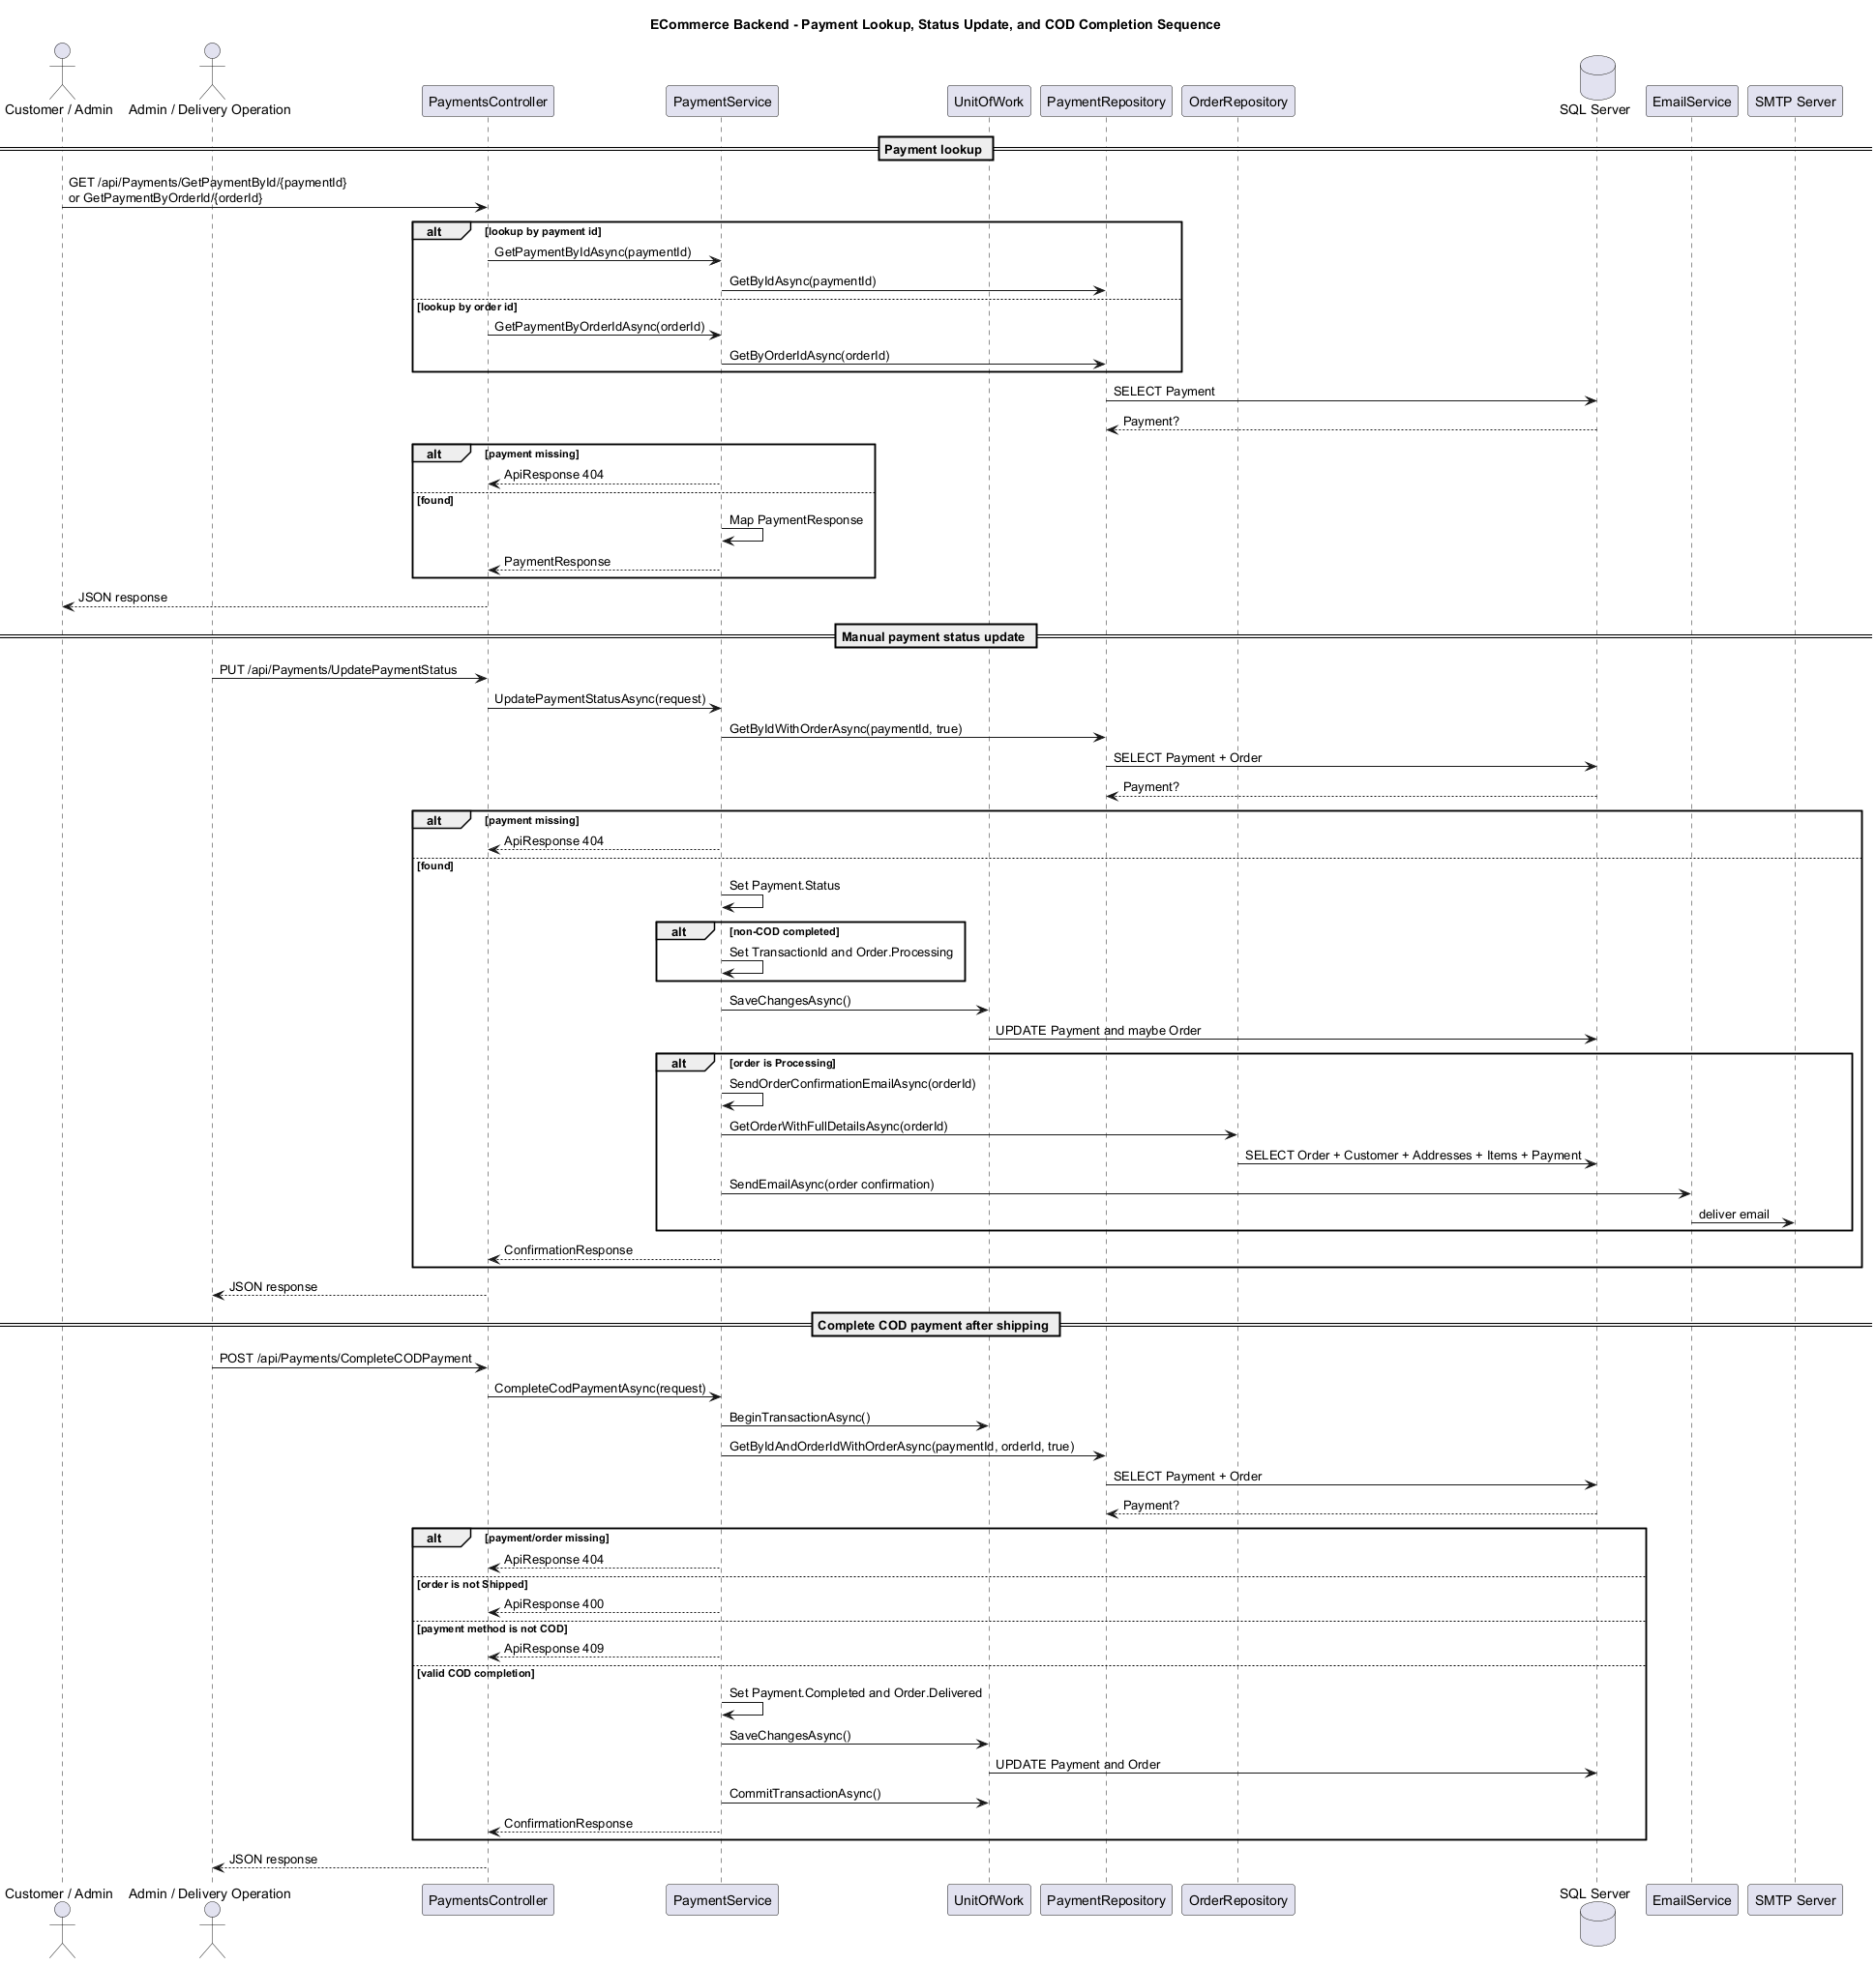
Hình 5.8: Sequence diagram tra cứu và cập nhật thanh toán COD
Sequence diagram thanh toán COD mô tả cách payment được tra cứu theo order hoặc payment id, sau đó cập nhật trạng thái nếu thỏa mãn điều kiện. Luồng này giúp xử lý các đơn hàng thanh toán khi nhận hàng trong phạm vi mô phỏng của đồ án.
Hình 5.9 được đặt trong phần này để minh họa trực tiếp cho nội dung đang phân tích.
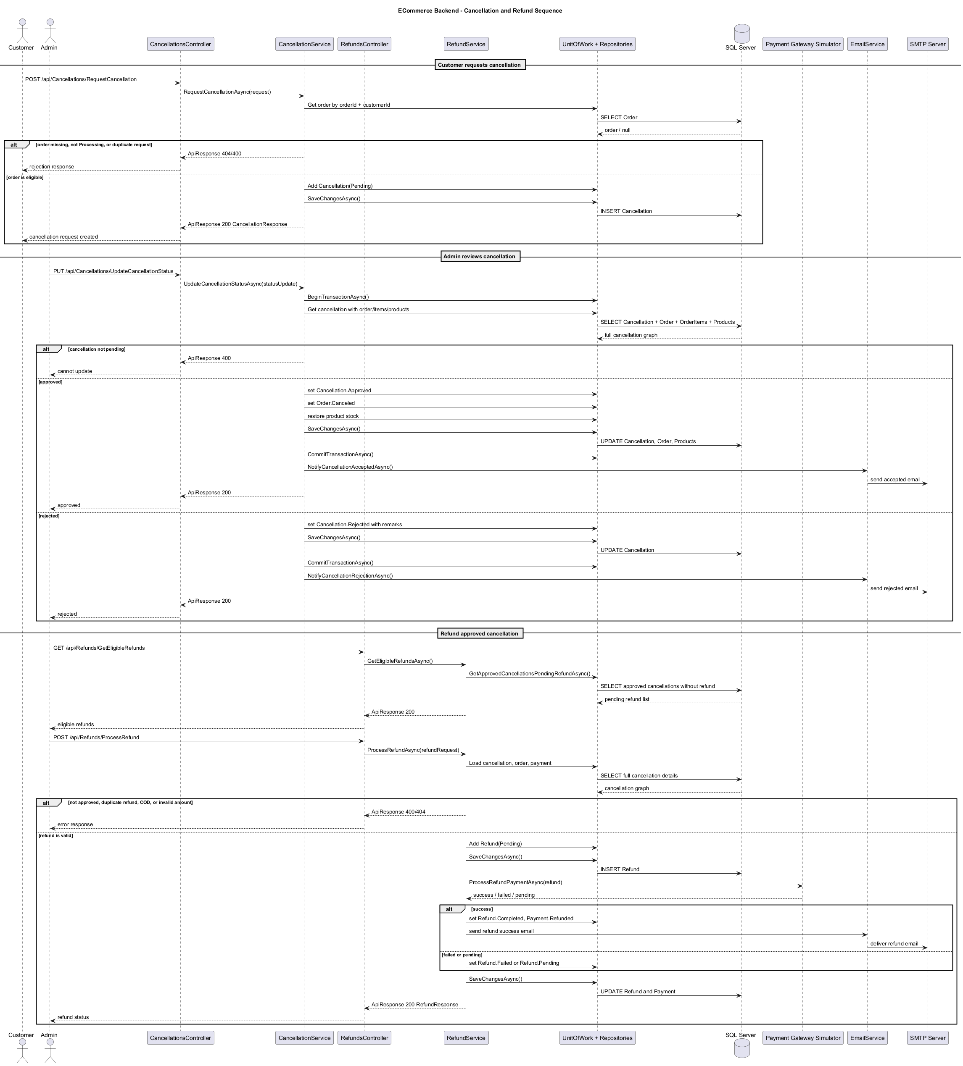
Hình 5.9: Sequence diagram hủy đơn và hoàn tiền
Sequence diagram hủy đơn và hoàn tiền cho thấy mối quan hệ giữa CancellationService, RefundService, PaymentService và repository. Khi hủy đơn đủ điều kiện, hệ thống có thể tạo refund và cập nhật trạng thái liên quan.

5.5. Cài đặt feedback, xử lý nền, logging và error handling
FeedbackService cho phép khách hàng tạo, cập nhật, xóa và xem phản hồi sản phẩm theo quyền sở hữu và quan hệ dữ liệu hợp lệ. Đây là nhóm chức năng phụ trợ nhưng thể hiện khả năng mở rộng của mô hình service/repository khi thêm domain mới.
PendingPaymentService và RefundProcessingBackgroundService là hai hosted service chạy nền. Chúng quét các payment hoặc refund cần kiểm tra lại, ghi log và cập nhật trạng thái nếu điều kiện phù hợp. Việc tách xử lý nền khỏi request chính giúp API trả lời nhanh hơn và có thể xử lý các nghiệp vụ retry theo chu kỳ.
LoggingMiddleware, ErrorHandlingMiddleware, Serilog request logging và ControllerActionLoggingFilter tạo thành chuỗi quan sát vận hành. Khi một request gặp lỗi, hệ thống vừa trả response có cấu trúc cho client vừa ghi log đủ context cho quá trình phân tích.

Hình 5.10 được đặt trong phần này để minh họa trực tiếp cho nội dung đang phân tích.
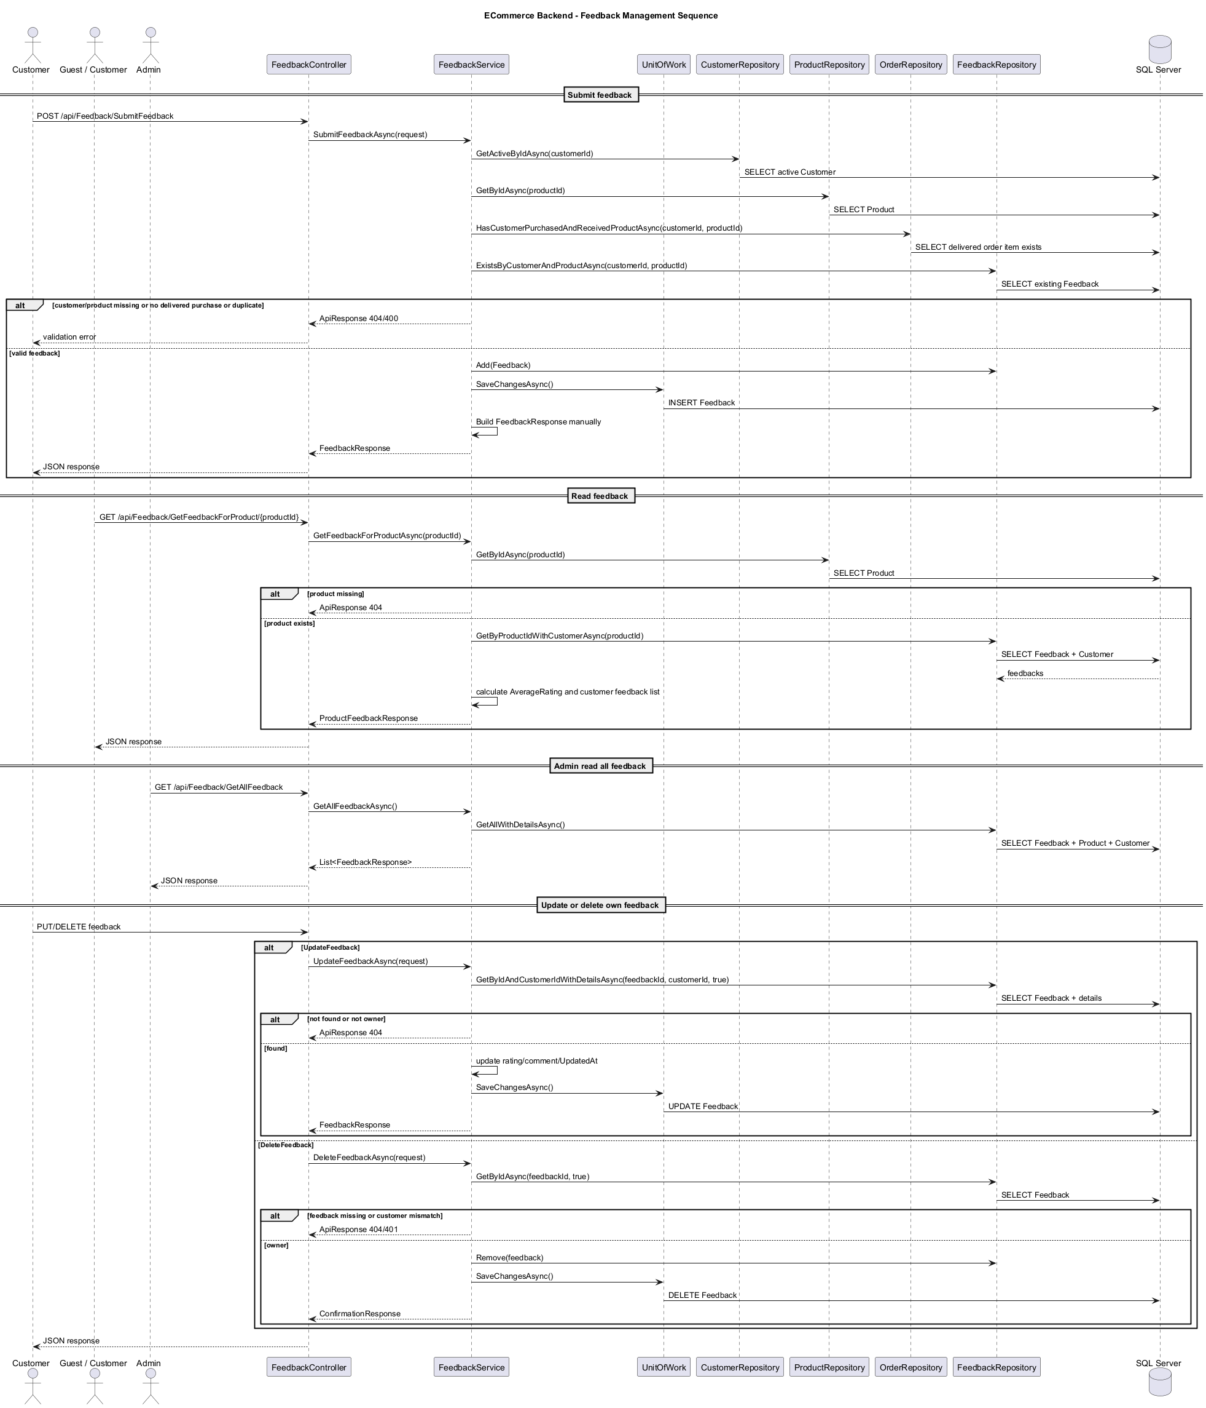
Hình 5.10: Sequence diagram quản lý feedback
Sequence diagram feedback mô tả quá trình kiểm tra customer, product và quyền thao tác trước khi ghi nhận đánh giá. Luồng này giúp minh họa các chức năng phụ trợ nhưng vẫn quan trọng trong thương mại điện tử.
Hình 5.11 được đặt trong phần này để minh họa trực tiếp cho nội dung đang phân tích.
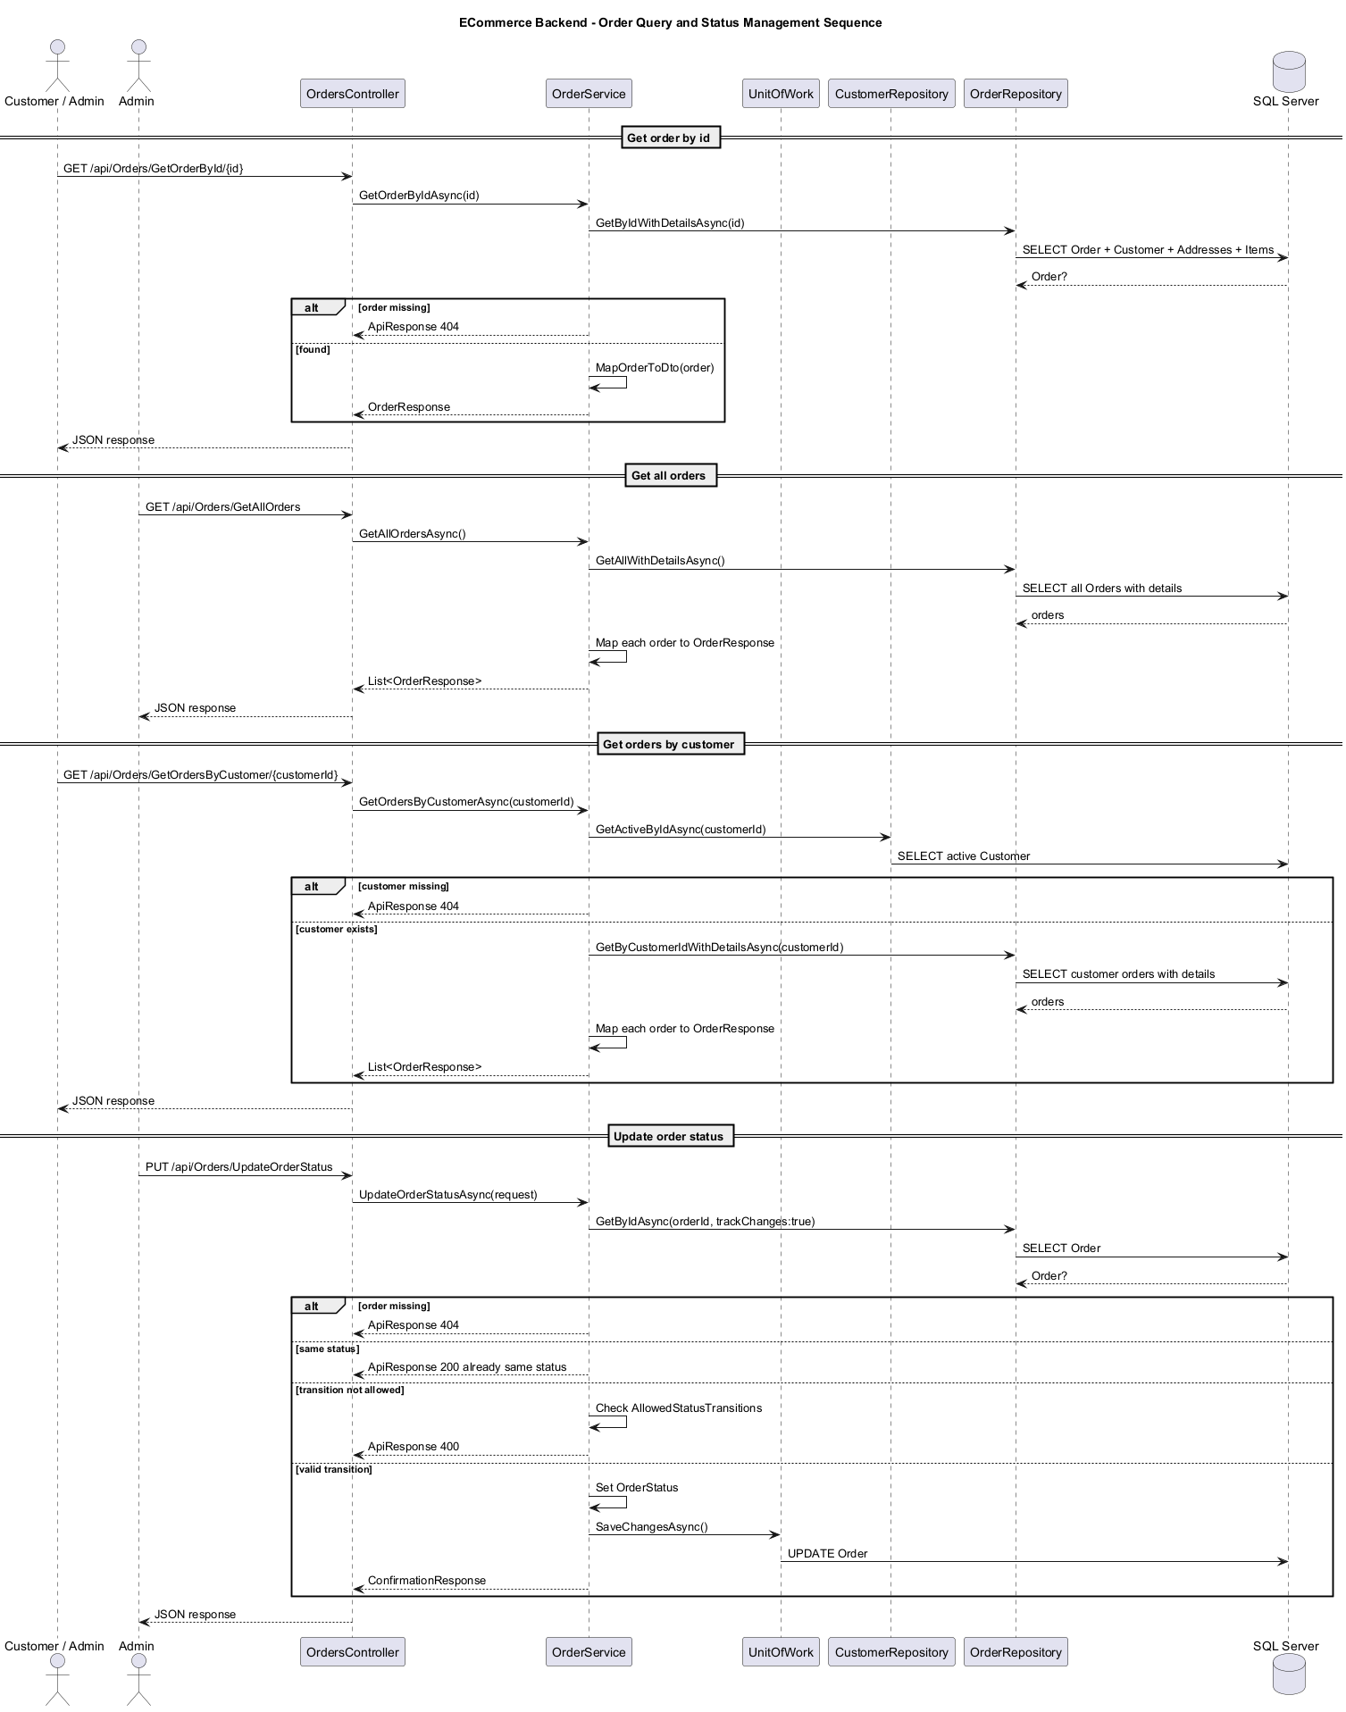
Hình 5.11: Sequence diagram tra cứu và cập nhật trạng thái đơn hàng
Sequence diagram trạng thái đơn hàng thể hiện cách service kiểm tra trạng thái hiện tại trước khi cho phép chuyển đổi. Điều này ngăn cập nhật trực tiếp từ Pending sang Delivered hoặc các chuyển đổi không nằm trong quy tắc nghiệp vụ.
Hình 5.12 được đặt trong phần này để minh họa trực tiếp cho nội dung đang phân tích.
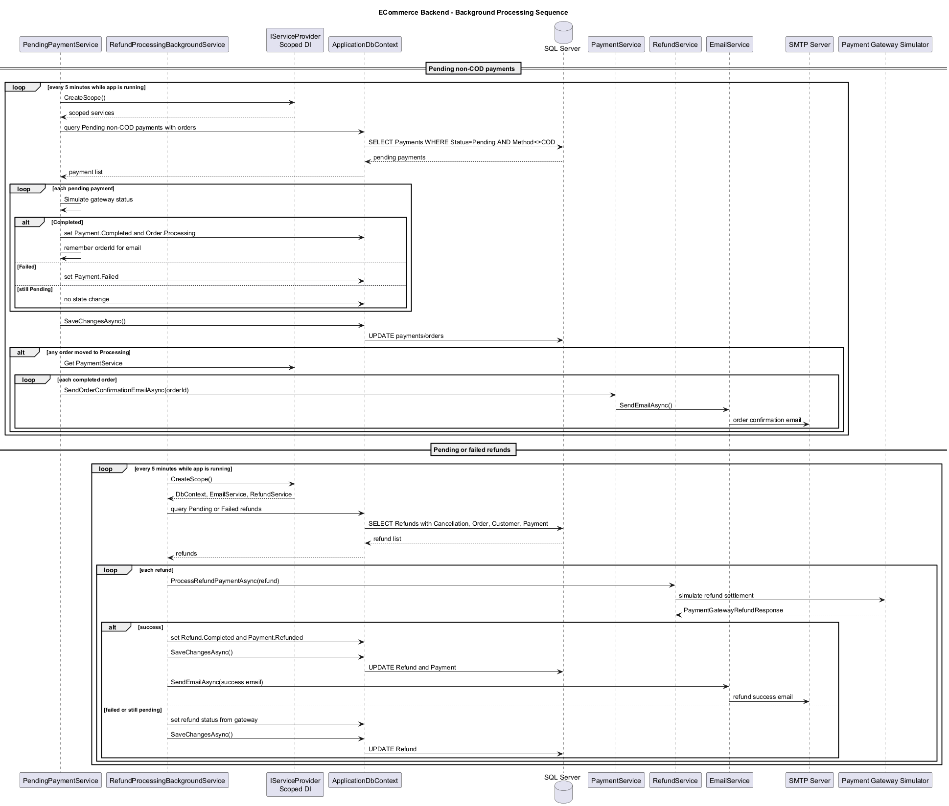
Hình 5.12: Sequence diagram xử lý nền
Sequence diagram xử lý nền mô tả PendingPaymentService và RefundProcessingBackgroundService. Hai hosted service này giúp backend xử lý định kỳ các payment hoặc refund cần kiểm tra lại mà không chặn request chính.
Hình 5.13 được đặt trong phần này để minh họa trực tiếp cho nội dung đang phân tích.
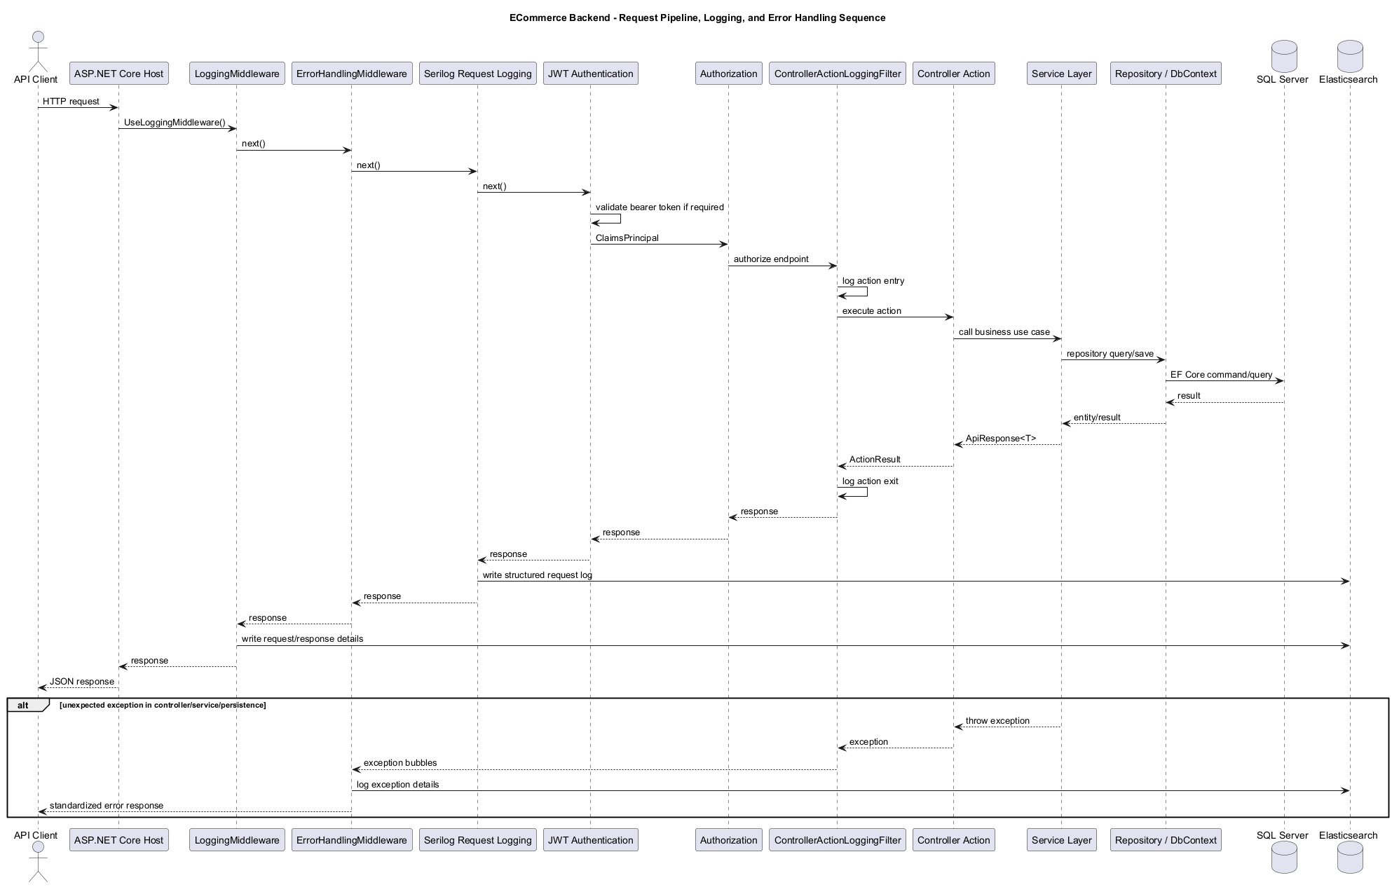
Hình 5.13: Sequence diagram request pipeline, logging và error handling
Sequence diagram request pipeline mô tả thứ tự middleware logging, error handling, Serilog request logging, authentication, authorization và controller action filter. Đây là phần thể hiện khả năng quan sát và xử lý lỗi tập trung của hệ thống.

CHƯƠNG 6. KIỂM THỬ, TRIỂN KHAI VÀ ĐÁNH GIÁ

6.1. Kiểm tra biên dịch và chất lượng mã
Tại thời điểm hoàn thiện báo cáo, dự án được kiểm tra bằng lệnh dotnet build ECommerceApp/ECommerceApp.csproj. Kết quả build thành công với 0 warning và 0 error. Kết quả này xác nhận mã nguồn có thể biên dịch thành artifact thực nghiệm và các package hiện tại tương thích với TargetFramework net10.0 trong môi trường làm việc.
Dù build thành công là điều kiện cần, đây chưa phải là bằng chứng đầy đủ cho chất lượng sản phẩm. Hệ thống vẫn cần bổ sung unit test, integration test và test dữ liệu biên để kiểm chứng sâu hơn các luồng checkout, payment, cancellation, refund và cache invalidation. Vì vậy, phần đánh giá giữ cách diễn đạt thận trọng, không phóng đại mức độ hoàn thiện vượt quá bằng chứng hiện có.

6.2. Triển khai bằng Docker Compose
Docker Compose là phương án triển khai chính trong phạm vi đồ án. File docker-compose.yml định nghĩa API container, SQL Server, Redis, Elasticsearch và Kibana. Các biến môi trường như connection string, JWT, SMTP, Google credential path, cache TTL và Serilog index format được truyền qua .env để tránh hard-code cấu hình trong mã nguồn.
Các dịch vụ phụ thuộc có healthcheck để API chờ SQL Server, Redis và Elasticsearch sẵn sàng trước khi khởi động. Cách cấu hình này làm demo ổn định hơn so với việc chạy thủ công từng dịch vụ, đồng thời giúp người đọc thấy được mối quan hệ giữa thiết kế triển khai và mã nguồn.

Hình 6.1 được đặt trong phần này để minh họa trực tiếp cho nội dung đang phân tích.
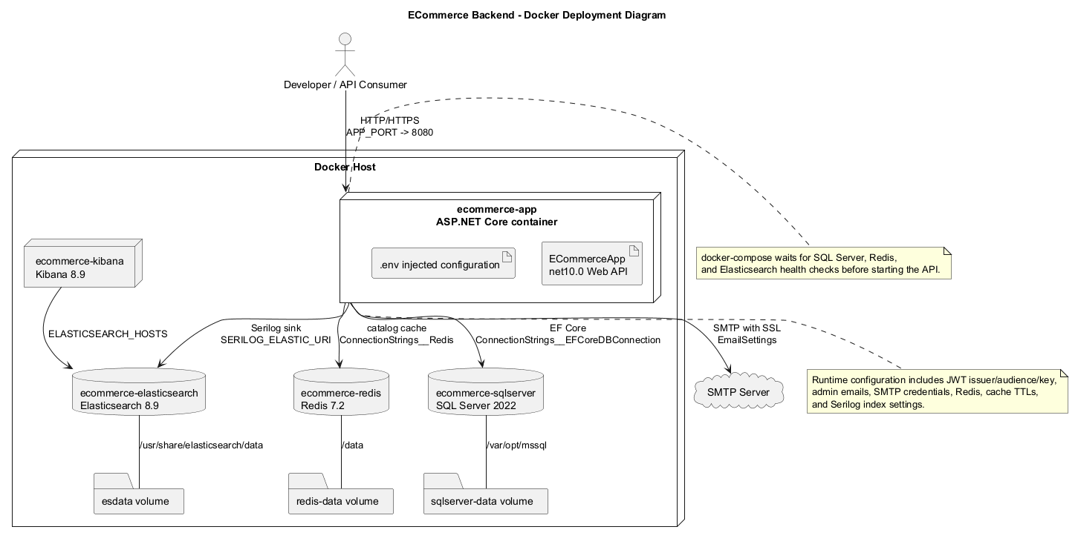
Hình 6.1: Sơ đồ triển khai Docker Compose
Sơ đồ triển khai cho thấy các container SQL Server, Redis, Elasticsearch, Kibana và API trong môi trường Docker Compose. Sơ đồ này liên hệ trực tiếp với docker-compose.yml và các biến môi trường trong .env.
Bảng 6.1: Thành phần triển khai Docker Compose
Dịch vụ | Image/Thành phần | Vai trò và cổng
ecommerceapp | Dockerfile của ECommerceApp | API ASP.NET Core, expose APP_PORT tới 8080 trong container.
sqlserver | mcr.microsoft.com/mssql/server:2022-latest | Cơ sở dữ liệu chính, healthcheck bằng sqlcmd, volume sqlserver-data.
redis | redis:7.2-alpine | Distributed cache, appendonly enabled, cổng 6379 và volume redis-data.
elasticsearch | docker.elastic.co/elasticsearch/elasticsearch:8.9.0 | Lưu log có cấu trúc, cổng 9200, single-node.
kibana | docker.elastic.co/kibana/kibana:8.9.0 | Tra cứu và phân tích log, cổng 5601.

6.3. Kịch bản kiểm thử chức năng
Các kịch bản kiểm thử được xây dựng theo nhóm nghiệp vụ có rủi ro cao. Do chưa có bộ test tự động đầy đủ trong repository, bảng dưới đây đóng vai trò kế hoạch kiểm thử tiêu biểu dựa trên yêu cầu và mã nguồn hiện có.
Bảng 6.2: Kịch bản kiểm thử tiêu biểu
Mã | Mục tiêu | Kết quả mong đợi
TC-BUILD-01 | Biên dịch dự án bằng dotnet build. | Build thành công với 0 warning và 0 error.
TC-ACC-02 | Đăng ký email mới và đăng nhập. | Customer được tạo, password được hash, login trả JWT có customer_id và role.
TC-CAT-03 | Đọc product detail hai lần khi cache bật. | Lần đầu đọc database và ghi cache; lần sau có thể đọc từ cache.
TC-ORD-04 | Checkout đơn hợp lệ. | Tạo order Pending, trừ tồn kho và đánh dấu cart đã checkout.
TC-PAY-05 | Thanh toán với amount sai. | API từ chối, không tạo payment không hợp lệ.
TC-STATE-06 | Chuyển order Delivered trực tiếp từ Pending. | API từ chối vì không nằm trong allowed transitions.
TC-REF-07 | Hoàn tiền cho đơn COD. | API từ chối hoặc xử lý theo rule vì COD không có gateway refund thực.
TC-OBS-08 | Tạo request lỗi và kiểm tra Kibana. | Log có path, status, exception và context để truy vết.

6.4. Đánh giá kết quả đạt được
Đồ án đã đạt mục tiêu xây dựng một backend mẫu có đủ lớp API, nghiệp vụ, dữ liệu, cache, logging, container hóa và tài liệu API. ECommerceApp thể hiện được cách vận dụng .NET Core 10 trong một bài toán có nhiều quan hệ dữ liệu và trạng thái nghiệp vụ. Việc dùng controller, service, repository, DTO, mapper và Unit of Work giúp mã nguồn có cấu trúc rõ ràng, phù hợp với mục tiêu học thuật của Đồ Án 1.
Về vận hành, Docker Compose, Redis, Elasticsearch và Kibana giúp hệ thống có bối cảnh gần với môi trường backend thực tế hơn một ứng dụng CRUD đơn giản. Các diagram trong báo cáo cũng cho thấy thiết kế đã được mô hình hóa ở nhiều góc nhìn: use case, activity, component, data flow, class, ERD, state machine, sequence và deployment.

6.5. Hạn chế hiện tại
Hạn chế lớn nhất của hệ thống là chưa có frontend hoàn chỉnh và chưa tích hợp payment gateway thật. Các luồng payment/refund vì vậy mới dừng ở mức mô phỏng nghiệp vụ, phù hợp để chứng minh trạng thái và transaction nhưng chưa thể xem là sản phẩm thương mại hoàn chỉnh.
Bên cạnh đó, dự án chưa có bộ kiểm thử tự động đủ rộng. Những luồng phức tạp như checkout đồng thời, hoàn tiền retry, cache invalidation và quyền truy cập địa chỉ cần được bổ sung test để tăng độ tin cậy. Observability hiện tập trung vào log; metrics, tracing và dashboard định lượng vẫn là hướng mở rộng.

CHƯƠNG 7. KẾT LUẬN VÀ HƯỚNG PHÁT TRIỂN

7.1. Kết luận
Thông qua quá trình nghiên cứu và xây dựng ECommerceApp Backend API, nhóm đã làm rõ cách .NET Core 10 có thể được sử dụng để phát triển một hệ thống backend hiện đại. Sản phẩm thực nghiệm không chỉ bao gồm các endpoint CRUD cơ bản mà còn có những thành phần quan trọng của backend thực tế như xác thực JWT, bảo mật mật khẩu, EF Core migration, Unit of Work, Redis cache, background service, structured logging, Docker Compose và tài liệu OpenAPI.
Báo cáo cũng cho thấy việc lựa chọn kiến trúc phân lớp là phù hợp với phạm vi đồ án. Cấu trúc controller-service-repository giúp mỗi lớp có trách nhiệm riêng, giảm trộn lẫn giữa HTTP concern, nghiệp vụ và truy cập dữ liệu. Việc bổ sung diagram cho từng góc nhìn giúp người đọc hiểu hệ thống không chỉ qua mã nguồn mà còn qua mô hình yêu cầu, kiến trúc, dữ liệu, xử lý và triển khai.
Kết quả build thành công với 0 warning và 0 error là bằng chứng cho thấy sản phẩm có thể biên dịch trong môi trường hiện tại. Tuy nhiên, nhóm vẫn nhìn nhận đây là nền tảng thực nghiệm, cần tiếp tục hoàn thiện kiểm thử, bảo mật, payment gateway thật và quan sát nâng cao nếu muốn đưa tới môi trường sản phẩm.

7.2. Hướng phát triển
Các hướng phát triển được đề xuất dựa trên hạn chế hiện tại và định hướng mở rộng của backend thương mại điện tử. Bảng 7.1 sắp xếp theo ưu tiên để hỗ trợ nhóm tiếp tục phát triển sau Đồ Án 1.
Bảng 7.1: Hướng phát triển đề xuất
Ưu tiên | Hướng phát triển | Giá trị kỳ vọng
Cao | Bổ sung unit test, integration test và xử lý nullable/mapping warning nếu phát sinh. | Tăng độ tin cậy, dễ bảo trì và đáp ứng tiêu chí chất lượng phần mềm.
Cao | Hoàn thiện refresh token, validation sâu hơn và quản lý secret bằng công cụ chuyên dụng. | Giảm rủi ro bảo mật khi chuyển từ demo sang triển khai thật.
Trung bình | Tích hợp payment/refund gateway thật. | Biến luồng mô phỏng thành nghiệp vụ thanh toán sản phẩm hơn.
Trung bình | Bổ sung metrics, tracing và health check cho API. | Nâng observability từ log-centric lên đầy đủ hơn.
Thấp | Xây dựng frontend demo hoặc admin dashboard. | Kiểm chứng trải nghiệm end-to-end và hỗ trợ trình bày đồ án.

TÀI LIỆU THAM KHẢO

Tài liệu tiếng Việt
[1] Nhóm thực hiện, “Tài liệu mô hình hóa vấn đề và giải pháp - Ứng dụng thương mại điện tử”, 2026.
[2] Nhóm thực hiện, “Software Requirements Specification for ECommerceApp Backend API”, 2026.
[3] Nhóm thực hiện, “Project Charter - Tìm hiểu nền tảng .NET Core 10 trong phát triển hệ thống backend”, 2026.
[4] Khoa Công nghệ Phần mềm, Trường Đại học Công nghệ Thông tin, “Hướng dẫn hình thức trình bày Đồ Án 1/2”.

Tài liệu tiếng Anh
[5] Microsoft, “ASP.NET Core documentation”.
[6] Microsoft, “Entity Framework Core documentation”.
[7] Microsoft, “JWT bearer authentication in ASP.NET Core”.
[8] Docker, “Docker Compose documentation”.
[9] Redis, “Redis documentation”.
[10] Serilog, “Serilog documentation”.
[11] Elastic, “Elasticsearch and Kibana documentation”.
[12] Google Cloud, “Cloud Storage documentation”.

